


作者：马提亚·Kalle·Klar
译者：岳 岩

目录

目录 I
序 A
你应该知道什么？ A
反馈 A
版本记录 A
I.Qt Designer指南和用户手册 1
1.做为一个图形用户界面设计者你需要什么? 1
2. 指南: 在Qt Designer的帮助下创造一个简单的应用程序 2
和Qt Designer成为好朋友 2
为我们的窗体放置更多的窗口组件 7
从Qt Designer的文件中产生 C++的原代码 8
把它们放在一起 18
3. 指南: 通过子类给对话框加入功能 19
在已有的对话框上继续工作 19
给按钮添加功能 20
初始化窗体中窗口组件的状态 24
窗口组件的互连 25
4. 指南: 使用界面设计经理 25
以界面设计和窗体集合起来 26
流行的技巧: 用取间隔的装置工作 30
5.有用的技巧 32
用信号和插槽工作 33
变更TAB键的次序 34
所有有关界面设计经理的事 36
把 Qt Designer文件整合到你的程序 38
使用tmake生成并构建Qt Designer 文件 40
访问帮助系统 40
定制窗口组件 41
II.Qt Designer参考手册 42
6.菜单和工具栏 42
文件菜单/ The File Menu 42
编辑菜单/ The Edit Menu 43
工具菜单 44
界面设计菜单 47
预览菜单 48
窗口菜单 48
帮助菜单 49
7.对话框 49
The About Dialog（关于） 49
The Connection Editor Dialog （连接编辑） 50
The Connection Viewer Dialog （连接视图） 51
The Edit Custom Widgets Dialog 52
The Edit Icon View Dialog 54
The Edit List View Dialog 55
The Edit Multiline Edit Dialog 56
The Edit Slots Dialog 57
The Form Settings Dialog 57
The Help Dialog 59
The New Form Dialog 59
The Palette Editor Dialog（调色板） 60
The Pixmap Function Dialog 62
The Preferences Dialog 62
The Topic Chooser Dialog 63
8.快捷键 63
9. ui 文件的文件格式 65
Header Elements 65
The <widget> Element 66
The Pixmaps In The <images> Element 72
The Description Of The Used Custom Widgets 72
The Description Of The Defined Connections And Slots 73
The Description Of The Tab-Chain 73
10. The File Format Of .cw Files 73
III-1.Tmake用户手册 74
导言 74
安装 74
准备出发 75
Makefile 模板 75
Makefile 配置 76
应用程序模板 76
库模板 77
子目录模板 77
Microsoft Visual C++的特殊模板 77
工程文件语法 77
运行 tmake 78
The progen Utility 79
高级主题 79
有条件的工程设置 79
你自己的模板 80
模板处理 80
通过 Lex 和 Yacc使用tmake 81
计算代码行的数量 82
III-2.Tmake参考手册 83
工程变量参考 83
ALL_DEPS 83
CLEAN_FILES 83
CONFIG 83
DEFINES 83
DEF_FILE 83
DESTDIR 84
DISTFILES 84
HEADERS 84
INCPATH 84
INCLUDEPATH 84
LIBS 84
MOC_DIR 84
OBJECTS 84
OBJECTS_DIR 85
OBJMOC 85
PROJECT 85
RC_FILE 85
RES_FILE 85
SOURCES 85
SRCMOC 85
TARGET 86
TEMPLATE 86
TMAKE_CC 86
TMAKE_CFLAGS 86
TMAKE_FILEVARS 86
函数参考 86
AddIncludePath(path) 86
BuildMocObj(objects,sources) 86
BuildMocSrc(files) 87
BuildObj(objects,sources) 87
Config(string) 87
DisableOutput() 87
EnableOutput() 88
使 tmake 输入直到DisableOutput()被调用之后。 88
Expand(var) 88
ExpandGlue(var,prepend,glue,append) 88
ExpandList(var) 88
ExpandPath(var,prepend,glue,append) 88
IncludeTemplate(file) 88
Now() 89
Project(strings) 89
ScanProject(file) 90
StdInit() 90
Substitute(string) 90

序
这本手册向你介绍使用Qt Designer, 一个使设计和实现用户界面非常容易的独特工具。通过Qt Designer, 你将学习该如何创建你自己的对话框和如何在对话框中安排用户界面元件以便对话框看起来又漂亮又自然而且还能适应各种不同的环境, 比如不同的语言和用户设置。
这本手册有二个部份。第一部分从一个对Qt Designer温和的指南-风格的介绍开始，他领引你从头到尾的为一个简单的应用程序创造一些对话框。你将学习如何使用用户界面编译器,uic, 通过Qt Designer保存的用户界面描述文件产生原代码并学习如何把这些文件整合进你的应用程序之内。进一步的步骤将指导你如何修改已经存在的对话框, 如何使用layout开发能变形的更强壮的对话框和如何利用Qt Designer创造一个子类来定制对话框。
本手册的第二部份是Qt Designer的行号列标表示法的描述。它详细地说明每份菜单条目和每个对话框。 如果你不能肯定怎么插入Qt Designer, 这里就是寻求帮助的地方。

你应该知道什么？
这本手册假设你具有一些写Qt程序和C++程序的知识。 如果你对你的 Qt 知识感到不自信, 你可能应该参考随Qt配发的《 Qt指南》或由马提亚 Kalle Dalheimer编著，由O'Reilly & Associates出版的《Programming with Qt,》这本书。或者，你能尝试跟随本手册中的例子然后阅读大量你不确定的所有的Qt 特征。

反馈
我们对你的反馈非常感兴趣。 如果你在这本手册中找任何你认为错误的恶意的或者生涩的东西，请不要犹豫立即连络我们<电子邮件：info@trolltech.com>.当然, 你也可以连络我们表示赞美,为下一版本的手册和Qt Designer提意见或建议, 或你想在Qt世界里评论的其他任何事情。 BUG报告应该发送到<qt-bugs@trolltech.com>。
如果你拥有一个商业的Qt许可证, 你也可以使用当你买许可证时分配给你的支持通道。

版本记录
Qt Designer和附随的 uic 是Trolltech公司 的一种产品。 这本手册是由Klarälvdalens Datakonsult AB的马提亚 Kalle Klar 编写，由 Trolltech公司排版和生产。

I.Qt Designer指南和用户手册

1.做为一个图形用户界面设计者你需要什么?
如果在你的肚子里有一些图形用户界面编程的经验, 你可能会问：为什么要首先使用一个图形用户界面设计器。毕竟, 你已经在没有那些新型的代码产生器，图形用户界面构建器和不能名状的东西的任何帮助下亲自动手写了许多对话框。 这些东西是不是只为新手准备, 是不是为那些从来没有学过在一个文本编辑器中把他们的手弄脏的人准备, 是不是真正程序员的好朋友?
你可能至少有部分的发言权。如果你真的擅长用手编写对话框，了解 Qt 图形界面设计系统的内部和外部原理, 而且通常写的代码又好又快, 你也许能够亲自动手尽快的编写对话框。但是，请扪心自问: 你不时的使用铅笔和纸来绘制你的对话框的草图, 对码? 那么，为什么不让Qt Designer变成你的铅笔和纸? 你将避免开支和麻烦还能挽救一些树木。
另外: 即使你非常的棒，当你第一次编译和运行你的程序的时候，你的对话框不一定按照你希望的路子做。因此，回到编辑器, 修改任何需要修改的地方, 然后再编译, 再链接, 并重新开始。 使用一个好的图形用户界面创建器大量缩短这种开发周期, 因为它有预览模式让你在没有任何的编译的情况下立刻实时看到你的对话框。
也许你对图形用户界面创建器的有大致的印象, 而且你已经尝试过一些，感觉他们减少你的生产力胜于增加你的生产力。图形用户界面创建器可以用来编写支持不同的工作或设计风格超过你所能够做的, 或者它可能是很差劲的设计。或许有一个看似很贵的案例或者在著名的编程杂志中的四色的广告不必要意味着这个工具是实际上好的。
如果这些描述和你一样,我建议你尝试一下 Qt Designer。 它是一个不迫使你进入任何的详细又精确的设计样式的良好工艺的工具, 支持所有的 Qt 窗口小部件就像你自己拥有的一样, 而且对经常使用那些麻烦的界面设计经理器的人尤其有帮助。
还有另外的一个你为什么可能需要到使用一个图形用户界面创建器或者甚至在你的组织中提倡使用它的理由: 在大的组织中，一个应用程序的对话框设计和他们的实际执行通常有不同的小组负责。设计者知道很多有关用户界面设计的事和可用性的议题但是不一定充分了解有关编写程序至少是编写对话框自身的骨架的事。没有一个图形用户界面创建器, 设计者通常在一张纸上或绘图程序上绘制对话框草图, 然后，程序员尝试尽可能的按照草图实现这个设计。通过图形用户界面创建器, 另一方面, 设计者能够只需要在图形用户界面创建器中设计对话框和点击产生按键 (或者使用无论那一种图形用户界面创建器提供的产生代码的方法), 那些代码已经完成了——程序员能专注于更有创造性的工作。事实上，如果你是一个程序员, 你甚至不需要告诉设计人员那产生按键——仅仅要求他们保存他们的设计; 然后你可以拿来那些文件, 把它们导入图形用户界面创建器之内,你自己去点击产生钮键。设计人员和你的老板将会认为你花了半天时间实现对话框设计, 其实，实际上只花了你五秒,然后，你能用剩余时间玩Quake游戏。
我们希望并确信你使你自己熟悉Qt Designer是值得的事。和这个工具一起轻松的开始第一个步骤, 接下来的几个章节将会引导者你从头到尾完成一些简单的程序，将教会你Qt Designer的基础。 较进一步的章节然后将会教你全部有形有色的细节。

2. 指南: 在Qt Designer的帮助下创造一个简单的应用程序
在这一个章节中, 我们将在 Qt Designer的帮助写一个小的应用程序。我们的目标将是写一个像那些著名的“比萨定单应用程序”，在那里你能够选择不同品种的比萨，定购额外的干酪，等等。点击OK按钮将发送你的定单给比萨外卖，不过，我们将不得不抛开真实的定单传递取而代之的是让你当做一练习让你专注于创建和显示这些定单对话框。

和Qt Designer成为好朋友
通过调用Qt Designer开始你的工作。如果你已经依照安装指导安装 Qt, 你应该能够用下面的命令调用它:
（designer）[一般这个命令在安装位置中的BIN文件夹里]
在一个 Unix 内核或一个命令提示行窗口中输入它, 或点击Windows下的Qt Designer图标。在欢迎界面消失之后, 你应该见到荧屏如图2-1的显示. [1]
[1] 这个截屏和以后所有的截屏都取自Windows系统。 如果你运行一个 Unix 系统, 你的荧屏可能有些微不同。
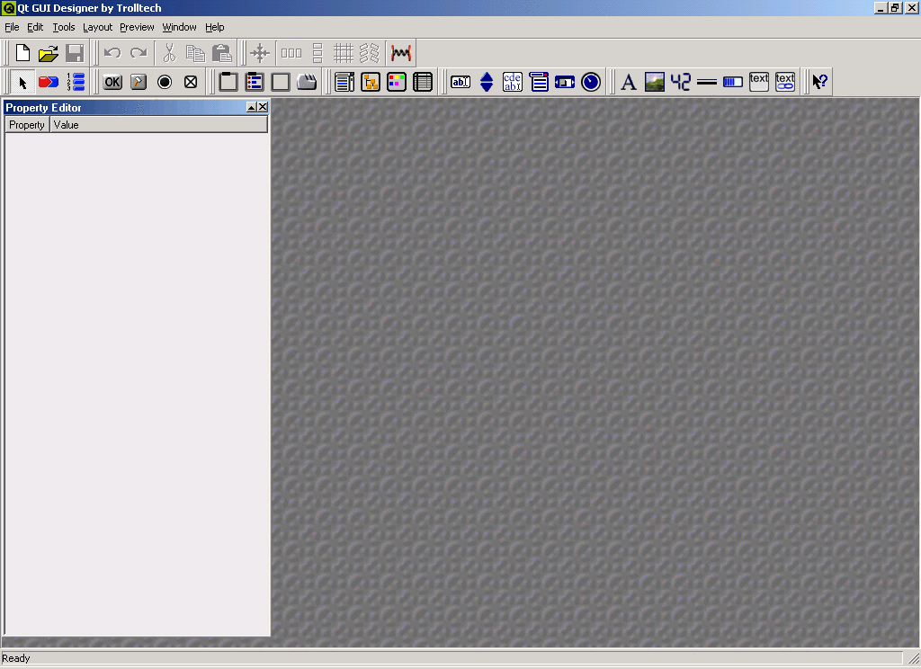图2-1 Designer的开始界面
现在我们可以开始创建第一对话框/dialog。从菜单选择File/New或者按下Ctrl-N. 你将见到对话框如图 2-2. 在这里你能从中几种类型窗体中进行选择, 最通常的选择是新的对话框/dialog和新的窗口小部件/widget。 如果你以前用 Qt 开发过软件,你或许知道它们的不同:对话框总是一扇它自己的窗口, 窗口小部件通常是整合进一些其他窗口小部件或对话框之内。在其他选项之中你应该注意创建wizard和用预先定义按钮创建对话框。
术语：窗体（form）可能需要一些解释。你在Qt Designer设计的每件事物都是一种窗体。这可能是一个窗口小部件，对话框, 或wizard,而且未来甚至是其他事物。在这里我们将使用术语窗体，不论我们是工作在对话框或者窗口小部件或者别的东西和仅仅想要指出的你现在正在在Qt Designer窗口的右半边设计的无论什么东西。
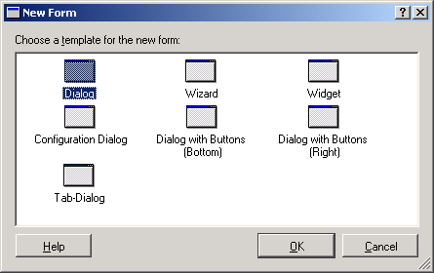
图 2-2. 选择创建窗体的类型
因为我们想要一个对话框，在那里我们能指定我们的比萨参数, 在这里点击空对话框。现在 Qt Designer屏幕发生基本上的改变而且变成不那么无聊, 如你所见图 2-3一样.
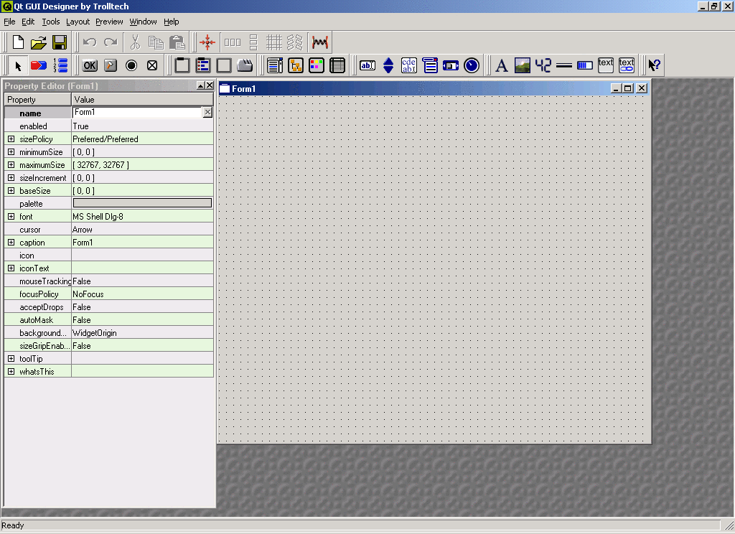图 2-3. 一个空的对话框窗体
向属性编辑器瞟的第一眼
让我们花一些时间去仔细检查现在屏幕可见的事物。朝左边,你能见到所谓的属性编辑器，它，显然，是让你编辑你的对话框的各种不同的属性,我们将稍后了解它,还有你放在你的对话框中 UI 组件。 属性，在Qt行话中，是指UI 组件的一处特征或特性。这可能是大小,颜色, 对话框 (所谓的“标题”) 的标题栏, 转换变化组件的行为, 和许多其他的事情。 仰赖属性的类型, 你将可以通过编辑它获得各种不同的可能性。 让我们正好看看Qt Designer展示给我们的新建对话框最初的三个属性。
属性name指定对话框的内部名字。 你程序的使用者将永远不会见到但它是一个将帮助你的绰号，让开发者,容易地找到你所有的组件。 因为name是字符串, Qt Designer提供了一个本文-输入区给属性name。已经有默认的名字, 窗体1（Form1）, 填写在这里, 但是这不是非常好的而且贴切的描述, 因此点击那个本文-输入区并且起一个更适当的名字, 就像 PizzaEntryForm。 你将发现属性name现在显示为粗体; 这象征着属性已经从它的默认值改变。 如果你在编辑期间，想把旧的属性值反回来以便你能开始超越, 随时点击在那编辑区旁边的小叉图标复位初始值。 无论这个工作仰赖属性是否真的有一初始值。 无论如何, 你能从你的变化中恢复通过从菜单选择编辑/取消命令（ Edit/Undo ）或藉由按相应的工具栏按钮。
属性编辑器的下一个属性是enabled它有一个布尔值; 也就是, 它能不是真（true）就是假（false）。显然地, 我们需要我们的对话框要使能 (否则, 我们无法进入我们的比萨定单) , 但是无论如何让我们尝试变更那属性的值。代替文本输入区，属性编辑器给你提供一个组合框，在那里你能在真和假之间的选择。 你将发现这些组合框无论什么情况下都是在固定数量的值从中选择。 大多数情况, 这将是真或假的布尔值选择, 但是也将会有一些组合框是 Qt 的枚举类型。
你继续到下一个属性以前, 确定属性enabled的值重新设定到真
下一个属性,sizePolicy, 也可以称为混合属性, 因为它有一些次属性每个都有他们自己的值。 混合属性本身没有一真正的值, 但是 Qt Designer在这里显示所有次属性的个体值。
你能见到 sizePolicy 是一混合属性, 因为紧邻它的名字有一个小加号。 如果你点击那个加号, 新的级别将与次属性一起打开 (在这里是: hSizeType 和 vSizeType). 这里这些属性是什么意思并不重要; 如果没有再多一些在QT界面设计系统深入的知识, 你无论如何将不了解它。 所有的你此时应该需要知道是那个加号指出一个混合属性，它有次属性隐藏的在表面下，每个次属性都有他自己的名字和值。
如果你是 Qt 编程的初学者, 你将见到很多你还不知道它的目的的属性, 而且即使你是一个经验丰富的程序员，你也不可能熟记他们全部的意义。 那不是问题。 所有的属性都有合理的默认值, 因此你能有充分的理忽略任何你还不太明白的属性并且以后再来改变他们, 如果它是必需要改的。 同时, 你能随时点击一个属性并按下 F1 得到关于这属性的一些资讯。
向窗体编辑器瞟的第一眼
当属性(property) 编辑器占用 Qt Designer窗口左边的一半时, 窗体(form) 编辑器占用它右边的一半。 在这里, 你通过placing UI 组件 在提供的空白区域“绘制”你的对话框而且排列他们。
手动布置和界面设计
在这个指南中, 我们将使用手动布置; 也就是, 你将明确地分配位置和大小给你要放在对话框中的UI 组件。 目前它很不错但是最后会有许多缺点。 你将在稍后的章节中学习如何到使用 来自 Qt Designer之内的Qt 界面设计系统得到自动的界面设计。
让我们开始添加一些组件进入对话框。 我们想让使用者从蘑菇, 火腿, 凤梨, 和凤尾鱼中选择比萨的顶部。（[2] 这些选项不一定反映了Trolltech 工程师或手册作家喜欢的味道） 是否需要额外干酪和是否大小应该是儿童, 标准, 或家庭的选择应该成为可能 。一经使用者作出选择, 他或她能点击OK按钮发送定单位 (在一个真正的应用程序中) 或者按CANCEL取消。
第一, 我们做顶部的选择。 在我们的应用程序 (或许在任何的像样的比萨服务) 中，你能选择顶部的任何组合,包括全部有用的或没用的。 这种选择, 让使用者从固定的选项数字选择任何的数字, 是通过所谓的复选框实现的。 他们根据你使用的图形用户接口风格有不同的外观但是通常是某种正方形。 同时, 因为我们需要展示给使用者所有的顶部的选择是一起的并且是真正的关于顶部 (不是比萨将会是递送时的厚纸板盒子的颜色) 的事, 我们需要在那复选框的周围绘制一个矩形的带名子的框架。 这些框架是叫做组盒子group boxes, 因为他们把其他的 UI 在视觉原理上组合在一起。
现在是给窗体上添加第一个复选框的时候了。为了这么做, 你需要选择那复选框工具。通过 Qt Designer, 窗体是通过使用大量的工具设计的, 每个都让你插入一种特别类型的 UI 组件或运行一些其他的动作,就像选择。 选择复选框工具, 点击复选框图标 (见图 2-4) 或从菜单选择工具/按钮/复选框（Tools/Buttons/CheckBox ）都行。 在状态条的改变文体指出你已经挑选了一个新工具; 除此之外, 光标变成一十字架而非当你在窗体上移动时的箭头。

图 2-4. 复选框图标
添加你的第一个复选框到窗体上, 只“绘制”它: 在你希望它左-上角所在的地方按住滑鼠左键，不要松, 移动到你希望它的右-下角所在地。 然后释放滑鼠按钮。 立刻, 你将见到你的复选框出现在窗体。你应该把它放在靠近窗体上面-左边角落的某处但是不要太接近边缘，以便我们仍然有空间稍后绘制小组框。(见图 2-5)。为做这件事, 你首先需要到一般的选择工具上通过按下指针图标从窗体转换到复选框工具; 另外, 每在窗体点击一次会插入另外的一个复选框。
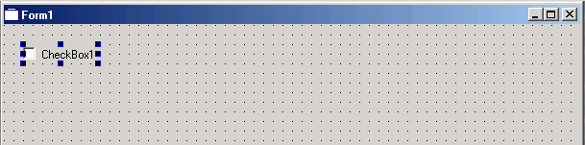
图 2-5. 窗体上的第一个复选框
如果你不喜欢你选择的位置, 你能通过使用鼠标简单的“抓取”动作移动复选框而且可以把它拖你想让它去的地方。
如果你不愿意马上为复选框选定一个适当的大小而是想到让 Qt Designer给予它一个合理的默认大小, 那么只需要在窗体点击: 复选项框将会插入它的默认值, （[3]实际上，这里的选择值是sizeHint()方法返回的widget的size hint值）左上角在老鼠点击的位置。 大小通常较后通过拖拉手柄或自动进行调整; 你将很快学习该如何做后者。
你可能注意到当你插入那复选框时属性编辑器发生改变。 复选框现在是当前被选定的组件, 而且属性编辑器总是显示当前选定组件的属性。 尝试一下, 在窗体其他地方点击鼠标。 属性编辑器将重新显示整个窗体的属性。
再点击复选框。 Qt Designer默认地赋给复选框本文标签 CheckBox1, 当然, 那不是我们想要的; 我们想要蘑菇。 因此, 在本文属性旁边的赋值栏的文体区域点击一下, 删除旧的本文, 并输入蘑菇。看看窗体上的复选框的标签立刻变成你的输入的字符。 也就是说即时显示！
复选框可能不够宽来适应全部标签本文。 在这种情况下，只需要通过点击它并在右边缘的中间向右拖动它使复选框变的更宽以便适应标签。或者更容易的, 点击鼠标右键打开上下文菜单, 然后选择调整大小/Adjust Size, 它将会给复选框需要显示小正方形和标签的正确大小。
当你对你的第一个复选框感到满意, 用同样的方式增加另外三个，分别是火腿, 凤梨, 和凤尾鱼。 把四复选框上下排成一列, 就像图 2-6一样。
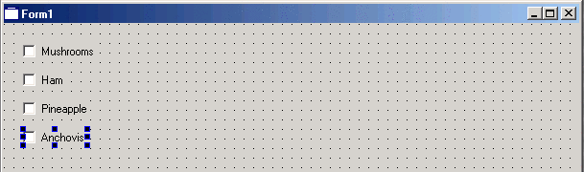
图 2-6. 四个复选框
当变更复选框标签本文的时候, 你不一定需要使用属性编辑器。 变更复选框标签是一个很普通的操作，它有一个捷径: 在一个已经插入并被选中且激活的复选框上右击, 上下文菜单将弹出。这里, 你能选择编辑本文.../Edit Text..., 它将会打开一个你能输入新的标签的小对话框，这和在属性编辑器中变更本文有相同的效果。Qt Designer还有让你变更一些重要属性的更好的方法：简单的双击在窗体上那些你想改变属性的组件。 那些被认为是重要的窗口小部件属性，当你右击窗口小部件时通常被显示在上下文菜单的顶端。
现在我们完成了复选框还想在他们周围放一个小组框以便在视觉上把他们聚集一起。 这么做, 选择小组框工具的按钮.(见图 2-7) 小组框按钮就像小组框提供一些额外的但目前我们不需要探究的功能给包括在其内的按钮。

图 2-7. 小组框按钮
“绘制” 小组框按钮以便它包围你的复选框。 啊! 当你释放滑鼠按钮, 小组框很聪明的知道你不想把它放在复选框上面 (如果你想, 为什么把复选框插入到起初的位置上 ) 但是你想让小组框成为复选框的父母, 意味着它负责无论复选框在哪里它都在小组框的上面。 如果你已经知道已经知道Qt编程(或者很多其他的工具箱，与此类似的), 你知道这都是为了什么。 如果你对关父—子关系/parent-child relationships 和 Qt Designer 怎么处理他们的更多细节感兴趣, 请参见到搭配长篇文章的短篇报导 “Qt Designer中的父-子关系。”
Qt Designer中的父-子关系
在 Qt Designer的父-子的关系:即使没有什么经验的 Qt 开发者都知道所有的窗口组件都是被安排在一个或更多的父-子层级组织中。 在这个层级组织的根层是一个所谓的最高阶层的窗口组件, 一个由基础的窗口系统提供的窗口框架, 一个标题栏, 常用的一些控制按钮和一个窗口菜单。 所有其内部的窗口组件都是这个最高阶层的窗口组件的后裔—些是直接的; 其他, 就像在小组框里或分页框里, 是在更深的阶级组织内。 大部分应用程序只有一个最高阶层的窗口组件, 通常是叫主要的窗户/main window 并且包含菜单栏, 一些工具栏, 也许还有状态栏, 和主要文档窗口。 除此之外，对话框是最高阶层的窗口组件: 他们没有父母并且获得窗口-系统的框架但是通常是暂时的; 当用户使用完他们后，他们将消失。
当你 “用手” 写 Qt 应用程序时，你不得不在创建一个非顶层的窗口组件时通过亲自为它指定一个父窗口组件来关注父—子关系。 当你使用 Qt Designer, 它可以为你自动处理。 当你放一窗口组件放在别的组件上面时, 最高的那个自动地成为下层那个组件的孩子。 如果稍后把上边的窗口组件移动到下一层, 那下层的组件自动地再配置父子关系; 也就是，它把窗体作为自己的新父母。 (或者另外的一个窗口组件, 如果它是移动到另外一个组件上面)。
你可以通过选择菜单栏的的窗口/对象层级组织（Window/Object Hierarchy）来亲自查看窗口组件的层级组织。它打开一个直观的层级方式的显示当前窗体父—子关系的窗口。 (见图 2-8)。 举例来说, 首先打开包含分页框中的所有复选框窗口, 然后从分页框中移出一个复选框再看看这个窗口
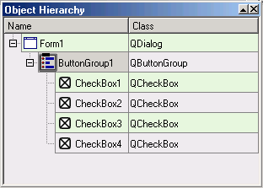图 2-8. 对象层次观察器
在我们继续下一个窗口组件之前, 我们需要到给分页框一个不错的标题本文。 因此, 从上下文菜单选择编辑名称.../Edit Title... 到分页框一个顶部标题, 或者为达成相同的结果可以通过在属性编辑器中变更名称/title属性。

为我们的窗体放置更多的窗口组件
该是我们在我们的窗体之上放置更多的窗口组件以便我们能有一个例子运行的时候了。
首先增加另外的复选框标签为额外干酪—如何实现它到如今应该是显然易见的。
下一个将会是选择比萨的大小。 这次, 我们将会用一个不同的次序实现并首先创建分页框。从菜单选择分页框工具 (你将在子菜单工具/容器（Tools/Containers）中找到它) 或从工具栏上找。 绘制分页框并设它名称为大小。 现在从菜单或工具栏选择单选按钮工具(见图 2-9) 并在新的分页框里创建三个单选按钮。 标签分别设为儿童、标准和家庭。

图 2-9. 单选框图标
为了完成对话框, 通过选择从子菜单工具/按钮或者工具栏创建两个按钮 (见图 2-10) 把设为标签ok和cancel。

图 2-10. 按钮图标
因为这个窗体对于我们只放了少数组件来说有或显的非常的大, 我们可以使用与调整复选框一样的方法重新调整它的大小: 在窗体的背景上点击这样就没有任何窗体组件被选中, 然后右击打开上下文菜单, 并选择调整大小/ Adjust Size。 现在窗体将会有一个不错的大小刚好足够容纳它的组件。
当在窗体上工作的时候, 你可能想了解它 “实际”上的外观，没有格子点, 像一个真正的对话框。 这可以容易地是完成了，通过按 Ctrl-T, 将用“测试模式”打开对话框（见图 2-11） 窗口组件的风格 [[1] Qt令人惊骇的特征之一是它显示的用户界面可以从一些不同的窗口组件风格中创建一种,是独立于它所运行的平台之上的] 。习惯上是运行Qt 的系统的默认风格;也就是,在 Unix 上的主题风格和在 Windows上的窗口风格。 如果你想见到一种不同风格的对话框, 只需选择预览菜单中的一个相应的条目。
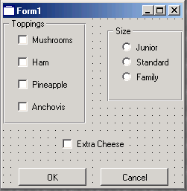
图 2-12. 这就是第一个对话框看起来的样子

从Qt Designer的文件中产生 C++的原代码
也许你可能从文件扩展名.ui上猜到。Qt Designer不会立刻产生 C++ 的原代码。 虽然这将有可能, 它会使以后通过使用 Qt Designer改变对话框变的更加困难。
出于好奇心, 你可能对Qt Designer在它的.ui 文件里保存了什么感到疑惑。 这些文件是你刚刚创建的对话框的本文描述。 格式习惯上是标示语言XML。下面是pizza.ui看起来的样子; 你的文件可能大小和位置的值上有些轻微不同:
<!DOCTYPE UI><UI>
<class>PizzaEntry</class>
<widget>
<class>QDialog</class>
<property>
<name>name</name>
<cstring>PizzaEntry</cstring>
</property>
<property>
<name>geometry</name>
<rect>
<x>0</x>
<y>0</y>
<width>310</width>
<height>222</height>
</rect>
</property>
<property>
<name>caption</name>
<string>Form1</string>
</property>
<widget>
<class>QButtonGroup</class>
<property>
<name>name</name>
<cstring>ButtonGroup1</cstring>
</property>
<property>
<name>geometry</name>
<rect>
<x>30</x>
<y>10</y>
<width>122</width>
<height>119</height>
</rect>
</property>
<property>
<name>title</name>
<string>Toppings</string>
</property>
<widget>
<class>QCheckBox</class>
<property>
<name>name</name>
<cstring>CheckBox1</cstring>
</property>
<property>
<name>geometry</name>
<rect>
<x>10</x>
<y>20</y>
<width>102</width>
<height>19</height>
</rect>
</property>
<property>
<name>text</name>
<string>Mushrooms</string>
</property>
</widget>
<widget>
<class>QCheckBox</class>
<property>
<name>name</name>
<cstring>CheckBox2</cstring>
</property>
<property>
<name>geometry</name>
<rect>
<x>10</x>
<y>40</y>
<width>51</width>
<height>19</height>
</rect>
</property>
<property>
<name>text</name>
<string>Ham</string>
</property>
</widget>
<widget>
<class>QCheckBox</class>
<property>
<name>name</name>
<cstring>CheckBox3</cstring>
</property>
<property>
<name>geometry</name>
<rect>
<x>10</x>
<y>60</y>
<width>88</width>
<height>19</height>
</rect>
</property>
<property>
<name>text</name>
<string>Pineapple</string>
</property>
</widget>
<widget>
<class>QCheckBox</class>
<property>
<name>name</name>
<cstring>CheckBox4</cstring>
</property>
<property>
<name>geometry</name>
<rect>
<x>10</x>
<y>80</y>
<width>79</width>
<height>19</height>
</rect>
</property>
<property>
<name>text</name>
<string>Anchovies</string>
</property>
</widget>
</widget>
<widget>
<class>QButtonGroup</class>
<property>
<name>name</name>
<cstring>ButtonGroup2</cstring>
</property>
<property>
<name>geometry</name>
<rect>
<x>180</x>
<y>20</y>
<width>100</width>
<height>99</height>
</rect>
</property>
<property>
<name>title</name>
<string>Size</string>
</property>
<widget>
<class>QRadioButton</class>
<property>
<name>name</name>
<cstring>RadioButton1</cstring>
</property>
<property>
<name>geometry</name>
<rect>
<x>10</x>
<y>20</y>
<width>56</width>
<height>19</height>
</rect>
</property>
<property>
<name>text</name>
<string>Junior</string>
</property>
</widget>
<widget>
<class>QRadioButton</class>
<property>
<name>name</name>
<cstring>RadioButton2</cstring>
</property>
<property>
<name>geometry</name>
<rect>
<x>10</x>
<y>40</y>
<width>71</width>
<height>19</height>
</rect>
</property>
<property>
<name>text</name>
<string>Standard</string>
</property>
</widget>
<widget>
<class>QRadioButton</class>
<property>
<name>name</name>
<cstring>RadioButton3</cstring>
</property>
<property>
<name>geometry</name>
<rect>
<x>10</x>
<y>60</y>
<width>58</width>
<height>19</height>
</rect>
</property>
<property>
<name>text</name>
<string>Family</string>
</property>
</widget>
</widget>
<widget>
<class>QCheckBox</class>
<property>
<name>name</name>
<cstring>CheckBox5</cstring>
</property>
<property>
<name>geometry</name>
<rect>
<x>110</x>
<y>150</y>
<width>101</width>
<height>19</height>
</rect>
</property>
<property>
<name>text</name>
<string>Extra Cheese</string>
</property>
</widget>
<widget>
<class>QPushButton</class>
<property>
<name>name</name>
<cstring>PushButton1_2_2</cstring>
</property>
<property>
<name>geometry</name>
<rect>
<x>50</x>
<y>180</y>
<width>108</width>
<height>32</height>
</rect>
</property>
<property>
<name>text</name>
<string>OK</string>
</property>
</widget>
<widget>
<class>QPushButton</class>
<property>
<name>name</name>
<cstring>PushButton1_2</cstring>
</property>
<property>
<name>geometry</name>
<rect>
<x>170</x>
<y>180</y>
<width>108</width>
<height>32</height>
</rect>
</property>
<property>
<name>text</name>
<string>Cancel</string>
</property>
</widget>
</widget>
</UI>
一开始的几行指出这是 Qt Designer的文件，并且它描述了一个应该叫 PizzaEntry的对话框。其余通过列举组件的名字, 他们的类, 和一些他们的属性来描述每个独立的窗口组件。 只有那些和默认不一样的属性——也就是,那些在窗体里创建的组件时自动生成的值——会列举出来。你在理论可以在这里改变这些值, 但是这里不推荐, 因为你可能破坏格式，如果你不完全地清楚你正在做什么。最好还是用 Qt Designer编辑这些文件。
当然, 没有 C++ 编辑者能使用这样的文件, 因此你必须首先转换它。 这是另外的一个和Qt Designer一起的程序: uic,用户界面编辑器。
你需要调用uic 两次来产生头文件和你的对话框类的执行文件。假设uic 是在你的搜寻路径里, 你可以通过下边命令的产生头文件:
uic -o PizzaEntry.h pizza.ui
选项 -o 告诉 uic 如何对头文件命名, pizza.ui 是你在Qt Designer中保存的文件的名字。 和XML文件一样, 让我们也对生成的文件大概了解一下。
/****************************************************************************
** Form interface generated from reading ui file 'pizza.ui'
**
** Created: Tue Jun 20 13:22:32 2000
** by: The User Interface Compiler (uic)
**
** WARNING! All changes made in this file will be lost!
****************************************************************************/
#ifndef PIZZAENTRY_H
#define PIZZAENTRY_H
#include <qdialog.h>
class QVBoxLayout;
class QHBoxLayout;
class QGridLayout;
class QButtonGroup;
class QCheckBox;
class QPushButton;
class QRadioButton;
class PizzaEntry : public QDialog
{
Q_OBJECT
public:
PizzaEntry( QWidget* parent = 0, const char* name = 0, bool modal = FALSE, WFlags f = 0 );
~PizzaEntry();
QButtonGroup* ButtonGroup1;
QCheckBox* CheckBox1;
QCheckBox* CheckBox2;
QCheckBox* CheckBox3;
QCheckBox* CheckBox4;
QButtonGroup* ButtonGroup2;
QRadioButton* RadioButton1;
QRadioButton* RadioButton2;
QRadioButton* RadioButton3;
QCheckBox* CheckBox5;
QPushButton* PushButton1_2_2;
QPushButton* PushButton1_2;
protected:
};
#endif // PIZZAENTRY_H
如果你以前用 Qt编过程序, 可能让你感到惊奇的唯一的事是，事实上对话框的所有窗口组件成员函数都被设为公共的。 我们以后将讨论为什么要这样。
下一个步骤将创建执行文件。你告诉 uic 你想创建一执行文件而非头文件是通过指定参数 -i 并通过已经产生的头文件的名字:
uic -i PizzaEntry.h -o PizzaEntry.cpp pizza.ui
和以前一样, 选项 -o 决定生成文件的名字。再次，让我们看看结果:
/****************************************************************************
** Form implementation generated from reading ui file 'pizza.ui'
**
** Created: Tue Jun 20 13:23:00 2000
** by: The User Interface Compiler (uic)
**
** WARNING! All changes made in this file will be lost!
****************************************************************************/
#include "PizzaEntry.h"
#include <qbuttongroup.h>
#include <qcheckbox.h>
#include <qpushbutton.h>
#include <qradiobutton.h>
#include <qlayout.h>
#include <qvariant.h>
#include <qtooltip.h>
#include <qwhatsthis.h>
/*
* Constructs a PizzaEntry which is a child of 'parent', with the
* name 'name' and widget flags set to 'f'
*
* The dialog will by default be modeless, unless you set 'modal' to
* TRUE to construct a modal dialog.
*/
PizzaEntry::PizzaEntry( QWidget* parent, const char* name, bool modal, WFlags f )
: QDialog( parent, name, modal, f )
{
if ( !name )
setName( "PizzaEntry" );
resize( 310, 222 );
setCaption( tr( "Form1" ) );
ButtonGroup1 = new QButtonGroup( this, "ButtonGroup1" );
ButtonGroup1->setGeometry( QRect( 30, 10, 122, 119 ) );
ButtonGroup1->setTitle( tr( "Toppings" ) );
CheckBox1 = new QCheckBox( ButtonGroup1, "CheckBox1" );
CheckBox1->setGeometry( QRect( 10, 20, 102, 19 ) );
CheckBox1->setText( tr( "Mushrooms" ) );
CheckBox2 = new QCheckBox( ButtonGroup1, "CheckBox2" );
CheckBox2->setGeometry( QRect( 10, 40, 51, 19 ) );
CheckBox2->setText( tr( "Ham" ) );
CheckBox3 = new QCheckBox( ButtonGroup1, "CheckBox3" );
CheckBox3->setGeometry( QRect( 10, 60, 88, 19 ) );
CheckBox3->setText( tr( "Pineapple" ) );
CheckBox4 = new QCheckBox( ButtonGroup1, "CheckBox4" );
CheckBox4->setGeometry( QRect( 10, 80, 79, 19 ) );
CheckBox4->setText( tr( "Anchovies" ) );
ButtonGroup2 = new QButtonGroup( this, "ButtonGroup2" );
ButtonGroup2->setGeometry( QRect( 180, 20, 100, 99 ) );
ButtonGroup2->setTitle( tr( "Size" ) );
RadioButton1 = new QRadioButton( ButtonGroup2, "RadioButton1" );
RadioButton1->setGeometry( QRect( 10, 20, 56, 19 ) );
RadioButton1->setText( tr( "Junior" ) );
RadioButton2 = new QRadioButton( ButtonGroup2, "RadioButton2" );
RadioButton2->setGeometry( QRect( 10, 40, 71, 19 ) );
RadioButton2->setText( tr( "Standard" ) );
RadioButton3 = new QRadioButton( ButtonGroup2, "RadioButton3" );
RadioButton3->setGeometry( QRect( 10, 60, 58, 19 ) );
RadioButton3->setText( tr( "Family" ) );
CheckBox5 = new QCheckBox( this, "CheckBox5" );
CheckBox5->setGeometry( QRect( 110, 150, 101, 19 ) );
CheckBox5->setText( tr( "Extra Cheese" ) );
PushButton1_2_2 = new QPushButton( this, "PushButton1_2_2" );
PushButton1_2_2->setGeometry( QRect( 50, 180, 108, 32 ) );
PushButton1_2_2->setText( tr( "OK" ) );
PushButton1_2 = new QPushButton( this, "PushButton1_2" );
PushButton1_2->setGeometry( QRect( 170, 180, 108, 32 ) );
PushButton1_2->setText( tr( "Cancel" ) );
}
/*
* Destroys the object and frees any allocated resources
*/
PizzaEntry::~PizzaEntry()
{
// no need to delete child widgets, Qt does it all for us
}
你可能感觉这个原代码和手工代码相比有点冗长, 但是这始终是你为机器产生代码的方便性所付出的代价。

把它们放在一起
现在我们得到了对话框的代码, 我们需要的是一些测试代码要测试它。 下列代码大概是你能得到的最简单的一段:
#include <qapplication.h>
#include "PizzaEntry.h"
int main( int argc, char* argv[] )
{
QApplication app( argc, argv );
PizzaEntryForm pizzaEntry;
app.setMainWidget( &pizzaEntry );
pizzaEntry.show();
int ret = app.exec();
return ret;
}
把这段代码保存为 PizzaEntryTest.cpp 。 现在你能开始构建你的程序了。 在一个有g++ 编译器的Unix 系统上, 下面可能是你的命令行:
moc -o moc_PizzaEntry.cpp PizzaEntry.h
g++ -I$QTDIR/include PizzaEntry.cpp PizzaEntryTest.cpp &bsol;
moc_PizzaEntry.cpp -L$QTDIR/lib –lqt
在Windows系统下使用Microsoft Visual C++编译器：
moc -o moc_PizzaEntry.cpp PizzaEntry.h
cl -c -nologo -I%QTDIR%/include -FoPizzaEntry.obj PizzaEntry.cpp
cl -c -nologo -I%QTDIR%/include -FoPizzaEntryTest.obj PizzaEntryTest.cpp
cl -c -nologo -I%QTDIR%/include -Fomoc_PizzaEntry.obj moc_PizzaEntry.cpp
link /NOLOGO /SUBSYSTEM:windows /OUT:PizzaEntry PizzaEntry.obj PizzaEntryTest.obj &bsol;
moc_PizzaEntry.obj %QTDIR%/lib/qt.lib kernel32.lib user32.lib gdi32.lib &bsol;
comdlg32.lib advapi32.lib shell32.lib ole32.lib oleaut32.lib uuid.lib
imm32.lib winmm.lib wsock32.lib
如果你使用一个不同的编译器, 你可能不得不变化编译器指令和一些选项。 如果你不知道怎么直接启动 moc , 请参见《Qt 指南》或《用Qt编程》 。
最后你运行你的程序，得到图2-13显示的结果。
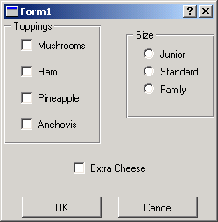
图 2-13. 我们第一个在运行的程序

3. 指南: 通过子类给对话框加入功能
在这一个章节中, 我们将在上一个章节实现的比萨报名窗体上继续创建并增加它的功能。 你将学习该如何在一个现有的对话框上继续工作和该如何把功能性加入Qt Designer为你创建对话框类中。

在已有的对话框上继续工作
当你运行过你的应用程序, 你可能注意到你的对话框仍然需要加工。 这一点也不是问题。你要做的就是再次启动Qt Designer(万一你刚才把它关闭了) 并经由菜单进入文件/打开（File/Open）或者是工具栏上读取按钮(见图 3-1)读取.ui 文件。如果你使用Windows或在一个 Unix 系统上的KDE（K桌面环境）, 你也可以从资源管理器或桌面上拖曳一个像征.UI文件的图标到Qt Designer的窗口中去。

图 3-1. 读取图标
你将见到和你离开时一样的窗体。 Qt Designer 不关心任何生成的源文件; 所有它使用的, 在保存和读取过程中,都是以XML为基础的.ui 文件。 [[1] 或 tmake 工程文件, 你将在第 5 章的名为《用tmake产生并创建Qt Designer 文件》的部分中学习它.]
Qt Designer 的这种行为有一个重要的结果: 从不改变UIC生成的文件! 一旦你改变.ui 文件生成文件的任何的变化将丢失,你必须保存它，并重新运行uic。 如果你需要到改变一些生成代码-举例来说，因为你想增加一些功能性——你不得不通过子类来实现。 我们将马上见到该如何做, 但是首先让我们定义本指南的目标:
- OK和CANCEL按钮应该在实际上关闭对话框; 当OK按钮按下后,消息对话框应该告知使用者定单已经发送给比萨店。
- 因为我们的比萨服务想有尽可能多的营业额, 因此我们想让所有的顶部和家庭大小的选项是默认的。如果你从过早先的章节中试验过对话框, 你可能注意到大小在一开始是没有定义的, 那当然很糟糕, 因为客户可能会忘记选择它。
- 成交量在星期一比较低, 因此为增加定单的数量, 我们的比萨服务在星期一提供额外的免费干酪。 出于对使用者来说的礼貌, 我们想在星期一选定那个额外干酪的复选框但是在其他的时候让它未选中。
我们现在将一一实现这些功能。

给按钮添加功能
对用户和 Qt 窗口组件交互进行响应通常是通过这些窗口组件向插槽发出连接信号实现的。 如果你以前从没听过关于信号和插槽，至少请对照一下小贴士“信号和插槽/Signals And Slots”，或者更进一步,读一下《 Qt 指南》或《用Qt编程》。
信号和插槽: 在 Qt 的程序中用户交互与程序功能之间的连结通过所谓的信号和插槽实现。 当有趣的事情发生的时候，窗口组件发出一个信号。 依靠窗口组件的这种方法意味着什么;对于一个按钮来说,有一个信号是clicked() 信号, 当使用者点击那个按钮时它就发出。 其他的窗口组件有其他的信号。
插槽就像是平常的 C++中的方法在类型声明中被标志为插槽。 任何的 C++ 方法都能是一个插槽。被称为插槽的方法仍然能以平常的途径调用。
方法 QObject::connect() 把信号和插槽连在一起。 当一个窗口组件发出一个信号的时候, Qt 实时运行系统检查是否有插槽将和这个信号连接并调用这些插槽。
不是所有的信号都需要是连接到一个插槽; 事实上, 在大部分应用程序, 只有少许的信号需要连接。 同样地, 不是每个插槽都需要一个信号; 插槽仍然能被调用为平常的途径。
任何一个类的类声明的一个部份指出它发出哪一个信号和插槽。 对于 Qt类, 都在参考文档中; 对于第三方类,请参见各自厂商的文档。
现在我们将做的第一件事是连接Cancel按钮被点击时发出的clicked()信号与对话框的reject()方法, 这个方法关闭对话框并设置一个负的返回码。要实现它, 可以通过按F3启动连接工具,或从菜单选择编辑/连接（Edit/Connections）, 或在工具栏上点击连接图标.(见图 3-2)。当你完成了这些操作, 点击在你的窗体之上的取消按钮, 按注不放,把光标移动到窗体背景上的某处。在那里松开鼠标。 通过这个行为, 你指出你想从取消按钮到整个窗体创建一个连接。 当你移动鼠标时，你当前选定窗口组件的窗体显示出粉红的框架。

图 3-2. 连接图标
一旦你有放开了鼠标按钮, 连接对话框将打开.(见图 3-3)在这个对话框中，在左边取消按钮的信号列表中选择按 clicked()并在右边对话框的插槽列表中选择reject() 。 连接将会在对话框的下半边出现。
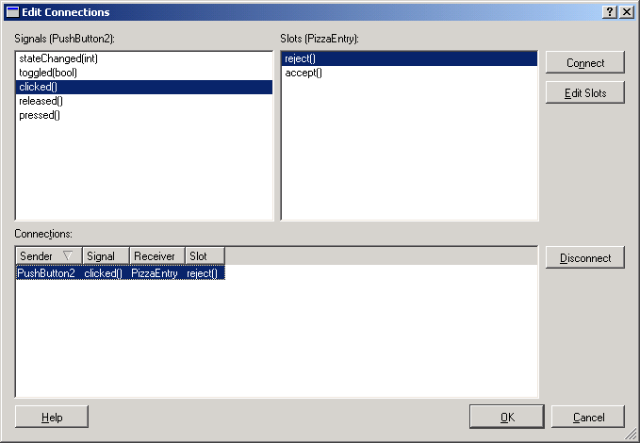
图 3-3. 连接对话框
关闭对话框。你的第一个信号-插槽的连接已经实现了,甚至你还没有写出一行代码 。
现在再实现OK按钮。我们想让这个按钮用正的返回代码关闭对话框-也就是, 调用对话框的accept() 插槽——但我们也想显示前面提到的消息对话框。 为了实现后者, 我们需要创建我们自己的插槽。
为了做这件事, 从菜单选择编辑/插槽...（Edit/Slots... ） 。它将显示出插槽对话框/Slots dialog (见图 3-4)。 点击添加/Add按钮添加一个插槽。 一个默认名为 new_slot()的插槽被添加了。转到编辑区给插槽一个标签: 在插槽特性框/ Slot properties 中把它的名字改为 sendOrder()。 其它保持不变并点击 OK。
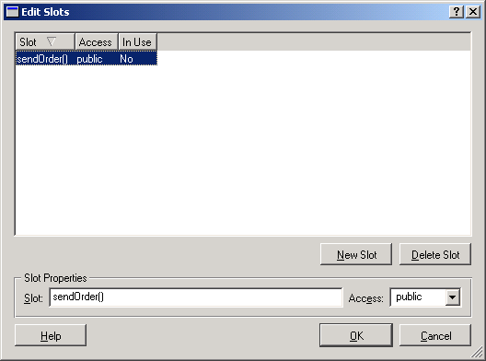
图 3-4. 插槽对话框
现在再次启动连接工具/connection tool,不过这次要连接OK按钮与对话框。 当连接对话框再次打开时, 你不只能见到有那些预先定义的插槽, 还能见到你新创建的插槽 sendOrder()。 先点击clicked() 信号然后点击 sendOrder() 插槽，这样，他们的连接在对话框的下半部出现。 关闭连接对话框。
当使用者点击OK按钮, 可以关闭对话框accept()插槽,和 sendOrder() 插槽都被调用了。 但是这次我们不像实现取消按钮那么容易了: 我们仍然需要实现 sendOrder() 插槽。
但是等一下——看起来我们好像陷入一个问题: 为了要实现一个插槽, 我们需要到变化原代码, 但是你刚刚在这个指南开始的时候学过，你不应该编辑通过UIC产生的原代码。
那是正确的, 为解决这一个问题, 我们需要从我们的 PizzaEntry 类继承一个新的类那样我们才能实现这个新的插槽。 现在，这种说法好像略微有点麻烦, 但是你将会习惯它。所有事物工作，因为 Qt Designer 把所有的自定义插槽声明为虚拟的而且给他们提供一个空的执行。在运行时, 你不必创建一个uic-产生的实例而有一个你自己的执行类实例代替它。当OK按钮被点击时，你自己的虚拟方法将会被调而不是产生的空的那个。 如果这种表达对你来说像妖术, 你也可以简单的信认这个工作或 (推荐) 阅读一些好的有关虚拟方法和多形性的 C++ 书。
让我们调用我们的继承类 PizzaEntryImpl, 因为我们将放一些执行在那里。为了在命令上得到一些建议, 请见搭配长篇文章的短篇报导 "游戏的名字。”
游戏的名字: 在一个较大的工程里, 你可能有很多通过Qt Designer 和 uic 产生的对话框 (或其他的) 类和大量 (如果不所有的) 这些对话框的执行类。 在这种情形下，最好马上想到一种聪明的命名方案来避免将来的混乱。
在这个命名方案有两个要求: 它们是容易、直观、并且唯一的从产生类的名字到执行类的名字或者周围的另一个方法, 而且类名不应该是太麻烦而无法输入。一种实现这些条件的命名方案是在这指南中常用到的: 生在的对话框类用看起来 “自然的” 的名字;(就像本例中的 PizzaEntry)； 执行类, 在相同的名字后附上 Impl。
这个方案和许多其他方案都一样好。 重要的事是你精选一个一致的方案并坚持在你的中工程始终用它。
我们在这个执行类中需要的只是一个空的构造器, 因此我们能审查通过平常的参数, 和我们想要执行的插槽。在这里是我们的执行类 PizzaEntryImpl 的头文件 PizzaEntryImpl.h 看起来的样子:
#ifndef PIZZAENTRYIMPL_H
#define PIZZAENTRYIMPL_H
#include "PizzaEntry.h"
class PizzaEntryImpl : public PizzaEntry
{
Q_OBJECT
public:
PizzaEntryImpl( QWidget* parent = 0, const char* name = 0,
bool modal = FALSE, WFlags f = 0 ) :
PizzaEntry( parent, name, modal, f ) {}
public slots:
virtual void sendOrder();
};
#endif
执行文件非常简单的, 因为我们现在想要做就是显示一个消息框告诉使用者定单已送。 在一个真正的比萨定单的应用程序中, 你将打包数据、而且在网络上传送它。这里时 PizzaEntryImpl.cpp:
#include "PizzaEntryImpl.h"
#include <qmessagebox.h>
void PizzaEntryImpl::sendOrder()
{
QMessageBox::information( this, "Pizza Entry Information",
"Your order has been sent. Your pizza will arrive in 30-45 minutes", QMessageBox::Ok );
}
最后, 因为通过使用插槽accept() 和reject() 我们已经可以使用这个对话框作为一个模块对话框 (取代了作为一个非模块的对话框, 就像早先在指南中看到的那种), 我们需要到拓展观念 “干净的 Qt编程”为了让我们的试验台简单一点。通常，你通过调用QApplication::exec()来启动你的事件处理, 但是自从模块对话框有自己的事件回路以后, 我们可以只调用我们对话框的exec() 来回避它。 在这里是新的文件 PizzaEntryTest.cpp:
#include <qapplication.h>
#include "PizzaEntryImpl.h"
int main( int argc, char* argv[] )
{
QApplication app( argc, argv );
PizzaEntryImpl pizzaEntry( 0, "pizza entry", true);
app.setMainWidget( &pizzaEntry );
int ret = pizzaEntry.exec();
return ret;
}
我们应该添加 uic 指令的一个专门的模式为Qt Designer -产生类的继承类产生一个空的骨架。你将在第 5 章的名为整合 Qt Designer 文件进入你的工程中的段落中学习如何到使用特征, 但是现在我们的应用程序仍然很小，我们能容易地用手写每件事。
目前就是这些。 你现在能在 Qt Designer 中保存你的对话框而且编译和运行它。 这里在使用g++ 编译器Unix中是你需要的指令:
uic -o PizzaEntry.h pizza.ui
uic -i PizzaEntry.h -o PizzaEntry.cpp pizza.ui
moc -o moc_PizzaEntry.cpp PizzaEntry.h
moc -o moc_PizzaEntryImpl.cpp PizzaEntryImpl.h
moc -o moc_PizzaEntryTest.cpp PizzaEntryTest.cpp
g++ -I$QTDIR/include PizzaEntry.cpp PizzaEntryTest.cpp &bsol;
PizzaEntryImpl.cpp moc_PizzaEntry.cpp moc_PizzaEntryImpl.cpp &bsol;
-L$QTDIR/lib –lqt
对于使用 Visual C++的Windows是:
uic -o PizzaEntry.h pizza.ui
uic -i PizzaEntry.h -o PizzaEntry.cpp pizza.ui
moc -o moc_PizzaEntry.cpp PizzaEntry.h
moc -o moc_PizzaEntryImpl.cpp PizzaEntryImpl.h
moc -o moc_PizzaEntryTest.cpp PizzaEntry.cpp
cl -c -nologo -I%QTDIR%/include -FoPizzaEntry.obj PizzaEntry.cpp
cl -c -nologo -I%QTDIR%/include -FoPizzaEntryImpl.obj PizzaEntryImpl.cpp
cl -c -nologo -I%QTDIR%/include -FoPizzaEntryTest.obj PizzaEntryTest.cpp
cl -c -nologo -I%QTDIR%/include -Fomoc_PizzaEntry.obj moc_PizzaEntry.cpp
cl -c -nologo -I%QTDIR%/include -Fomoc_PizzaEntryImpl.obj moc_PizzaEntryImpl.cpp
link /NOLOGO /SUBSYSTEM:windows /OUT:PizzaEntry PizzaEntry.obj PizzaEntryTest.obj &bsol;
PizzaEntryImpl.obj moc_PizzaEntry.obj moc_PizzaEntryImpl.obj &bsol;
%QTDIR%/lib/qt.lib kernel32.lib user32.lib gdi32.lib &bsol;
comdlg32.lib advapi32.lib shell32.lib ole32.lib oleaut32.lib uuid.lib &bsol;
imm32.lib winmm.lib wsock32.lib
现在运行这个程序看看当你点击OK和CANCEL时发生了什么

初始化窗体中窗口组件的状态
我们的下一个目标是将对话框中中的窗口组件初始化。重复强调: 我们想让所有的顶部复选框和家庭大小被选中。而且最后, 我们想在星期一，并只有在星期一选中额外干酪的复选框。
设定化通常在构造器中完成, 我们的比萨定购应用程序也没有例外。 和以前一样, 我们将不碰uic产生的代码, 因为这代码会在我们下次运行 uic时失去。 因此我们用另外方法的对我们的源类 PizzaEntryImpl进行追加。 到现在为止, 构造器还是空的; 现在我们将把它装满内容。
这个手边的工作不是非常困难, 但是我们需要在这里区别二个不同的情形: 选中不同的顶部复选框和选择家庭大小是静态的; 我们总是想这么做。但是在星期一选中额外干酪复选框是非静态的; 我们需要首先计算当前是星期几。现在, 让我们从简单的情形开始：静态选择。
是否选中复选框是复选框的一个属性, 和单选框是相同的。 因此我们只需使用属性编辑器为它们设定这些属性:一个一个点击每个顶部复选框并从赋值栏组合框中设置选中/checked属性为真/true 。家庭单选框也一样。就这样。
现在实现额外干酪复选框。 因为我们说过我们不知道在比萨定单窗体显示运行之前复选框是否被选中, 所以我们不能使用属性编辑器，不过可以通过编程实现。 理论上, 所有的我们需要做的是测定当前是不是星期一, 在额外干酪复选框上调用 setChecked() , 并传递一个期望值，问题是, 我们如何得到这个窗口组件的入口?
当然，像这的情形非常普遍, 这就是为什么 Qt Designer要提供一个非常简单的解决办法: 所有的窗口组件在生成基础类时被声明为能公开访问的指针。 所有你需要做的就是找出正确的窗口组件指针并在它上面调用 setChecked()。
如果你检查产生文件 PizzaEntry.h, 你将见到窗口组件指针都是像 CheckBox1 或 RadioButton3 这样不直观的名字.你应该希望你分配给所有的窗口组件的名字属性一个直观的名字, 事实上现在这么做并不晚: 你只需载入文件 pizza.ui 进入 Qt Designer 之内, 改变所有的名字属性, 保存文件,重新生成 PizzaEntry.h 和 PizzaEntry.cpp。
另一方面，这只是一个简单的例子, 因此我们可能侥幸成功猜测或者检查出Qt Designer里的额外干酪复选框的变量声明。 这里是我们猜测的名字可能和你的有些微不同, 它仰赖于你最初插入窗口组件时命令:
#include <qcheckbox.h>
#include <qradiobutton.h>
#include <qdatetime.h>
PizzaEntryImpl::PizzaEntryImpl( QWidget* parent,
const char* name, bool modal, WFlags f ) :
PizzaEntry( parent, name, modal, f )
{
QDate date = QDate::currentDate();
if( date.dayOfWeek() == 1 )
CheckBox5->setChecked( true );
else
CheckBox5->setChecked( false );
}
正如你所见, 我们使用 QDate类 和它的方法 currentDate() 和 dayOfWeek() 来得出当前是不是星期一。 基于这个数据, 我们调用 setChecked( true ) 或 setChecked( false)。
把这些代码加入你的文件 PizzaEntryImpl.cpp 中并且不要忘记从 PizzaEntryImpl.h移开空的构造器执行。 用和早先的段落中完全相同指令编译你的程序并运行它。 窗口组件现在应该依照指定的被初始化。

窗口组件的互连
我们只剩下一个目标: 让那额外干酪复选框在凤尾鱼复选框选中时使能，在凤尾鱼复选框未选中时失去作用。 你可能认为这意味着更多 PizzaEntryImpl 的附加类, 但是情形不是这样: 这里我们有幸运的情形，我们能只需要对他们彼此连接正确的信号和插槽并让 Qt Designer 和 uic 做剩下的事。
启动 Qt Designer 再读入 pizza.ui。 这次, 我们不需要创建我们自己的插槽除而是使用预先定义的。 因此通过按 F3 或被任何的其他那先前描述方法启动连接工具和 " 绘制 " 凤尾鱼复选框和额外干酪复选框之间的连结。 在出现的连接对话框中，连接toggled(bool)信号,一个当凤尾鱼复选框有操作时产生的信号, 和 setEnabled(bool) 插槽。 点OK关闭对话框。 好了! 保存你的工作并编译你的程序就像本指南之前描述的那样。 运行程序并检查它确实做什么我们想让它做的事。

4. 指南: 使用界面设计经理
让我们从一个简单的事实开始这个指南: 每一个应用程序中的每一个窗体都需要界面设计。 你可能并不很关心它, 但是当你在早先的指南中创建比萨定单窗体时, 你实际上规划了对话框: 你确定的该哪里放个体窗口组件, 他们的大小应该是多少,等等。
也许你认为这不是问题, 但是手工做版面规划时会引起很多问题:
- 界面设计过程在较大的对话框中逐渐变得困难。
- 如果窗体是一个对话框, 它将不会正确地调整大小。 一旦使用者调整对话框, 你小心地手工设计的界面将被撕的粉碎。当然，你能让对话框不能调整大小，但是它很有可能是你的使用者感到不满意。
- 如果你想使你的程序国际化, 你的手工界面将不再工作。 国际化一个程序意思是为翻译准备它, 你最好这么做如果你期待以后它被翻译。 但是翻译, 尤其从英语到其他的语言, 有一个很糟的特征：翻译的本文时常比最初的本文长。 想想复选框的标签在翻译之后变大了: 复选框可能不够大来容纳自己的标签, 而且即使它可以神奇地调整它本身的大小, 复选框也不会去适应小组框的边界, 等等。
- 如果你想让使用者用不同的应用程序字型运行程序，那么刚刚描述的所有的问题都会出现。
- 而且最后，如果你想能够动态地转换窗口组件风格还能同样运行;(或者让使用者这么做) 也就是，你不要想让窗口组件风格太确定。
希望, 你现在确信手工设计界面不是我们的路子。 但是什么是替代选择? Qt 提供做的一个复杂的界面设计系统它能为你做所有的界面安排。 如果你希望直接用这个系统编制界面, 那么你不得不学习很多和遵守相当多的规则, 但是在Qt Designer里, 使用自动排版会非常直观。

以界面设计和窗体集合起来
在这一段中, 我们将创建与我们在早先的指南中所做的相似的窗体, 但是我们将使用自动界面设计经理。最后的窗体看起将和你已经创建的窗体醒目的相似但是有关于前面所说的问题将表现的非常好。 同时,一旦你习惯于它你将见到界面设计实际上在界面设计经理协下变得很快。
让我们重新启动并从一个空的窗体开始。 启动 Qt Designer, 如果它是还未运行, 点击图标创建一个新的窗体。 选择对话框当做窗体类型。
然后, 我们从顶部开始, 但是这次我们将首先分页框开始并立刻把复选框放在它上面。 然后, 选择分页框工具和插入分页框。 给予它本文Toppings而且使它够大以便你能毫无问题的放四个复选框在它之上。 你甚至能使它极大; 以后我们将会自动调整它的大小。
现在, 选择复选框工具并放一个复选框到在小组框上。 更改标签为蘑菇。 重复这个过程放上另外三个复选框, 分别标签为火腿, 凤梨和凤尾鱼。 你不必小心对准它们; 只需把四个复选框概略地放在彼此下面。 当你完成的时候, 你的窗体可能看起来像图 4-1.
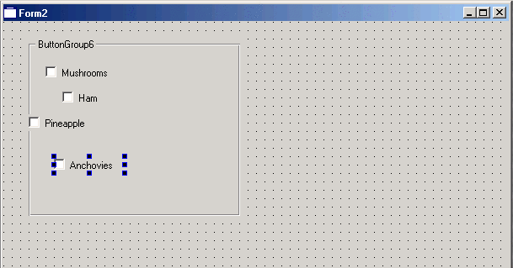
图 4-1.还没有排版复选框
现在我们想对这一个分页框与它的四个复选框排版。这需要一些思考。 Qt的自动排版总是关于一个容器来做; 你可以说它是一个排好的容器。 实际上，有关容器的事没有什么特别: 碰巧有子窗口组件的任何窗口组件都是一个容器。记住，当你想安排几个窗口组件的时候，就像目前我们的四个复选框-这个排版过程不是应用于窗口组件而是他们的容器 (父母)-在目前的情况里是分页框。
思想的下一件事是你想设计哪一类的界面。 Qt 现在提供三种不同类型的界面设计经管理: 水平地 (行) 安排窗口组件，垂直地 (列) 安排窗口组件，水平且垂直(表格里)地安排窗口组件. 你也可以联合不同的界面设计经理达成需要的结果; 举例来说, 你可能时常发现格子界面设计经理的排版原则有一点太限制，采取把一些行和列放在一起的方法,将给予你更多柔性代价是多一点点工作。
对于我们的有四个复选框的小组框来说, 很明显我们想一个垂直的界面设计; 也就是, 我们想把复选框排成一列。 而且我们也知道我们需要在小组框上设计排版, 而不是复选框他们自己。因此, 把它们全部放在一起, 点击小组框组件的背景并选择Lay Out/Lay Out Vertically, 点击工具栏上的垂直排列按钮 (见图 4-2), 或从小组框的上下文菜单选择Lay Out Vertically 。 神奇地, 所有的按钮都排列好了, 小组框也有刚好容纳按钮正确的大小(见图 4-3)。
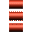
图 4-2. 垂直排列工具
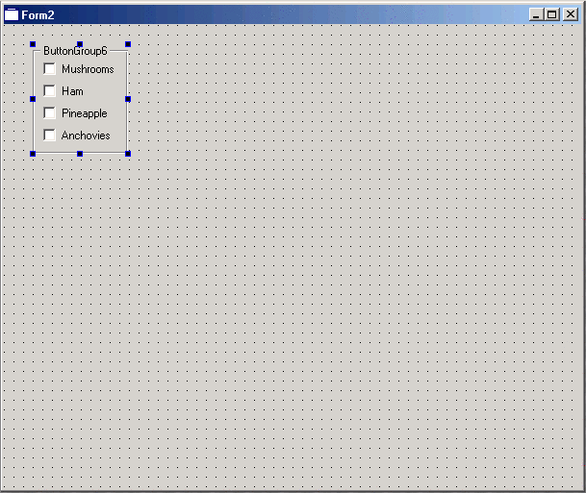
图 4-3. 复选框在小组框里排好了
分配一个界面设计还有一些其他的结果: 如果你现在点击复选框之一, 你将见到那柄不再黑色但是灰色。 如果你尝试, 你也将注意你不能再移作或调整那个复选框。 这是因为你分配给小组框的纵向界面设计经理接管了排好的窗口组件的大小和位置。 如果你仔细观察属性编辑器, 你也将注意属性geometry又从它那时消失了, 因为你不能够再改变它。
如果你想又改变已排好的窗口组件的大小或位置, 必须移走界面设计经理。 这就是叫做打破界面设计。 你能通过从菜单选择 Lay Out/Break Layout , 通过从小组框的上下文菜单选择Break Layout , 或通过工具栏的按钮来做这件事。(见图 4-4)

图 4-4. 打破界面按键图标
你可能也想尝试另一个界面设计经理。 打破列界面设计并取而代之的分配行界面设计(见图 4-5) 你也能尝试格子界面设计, 但是在这本例情形中你看不出好外; 以后我们将解释为什么。然而, 当你做这些实验时, 你最好知道你总能通过取消命令按钮 (见图 4-6)取消操作 或通过从菜单列选择编辑/取消Edit/Undo 命令，通过取消和重做功能, 你能为你的表格探究各种不同的选项而不犯你不能够收回对任何错。
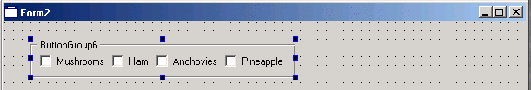
图 4-5. 把复选框排成一行

图 4-6. 撤消按钮图标
当你是尝试完对顶部组框的各种不同的事物, 恢复图 4-3 的情形并且开始比萨大小小组框上的工作。 你可以把它放在顶部小组框的右边, 除此之外, 你仍然不需要担心排列; 以后它将自动地被照看更。 当你完成时, 同样也分配一垂直的界面设计到那大小小组框。 你的窗体现在应该大概如同图 4-7.
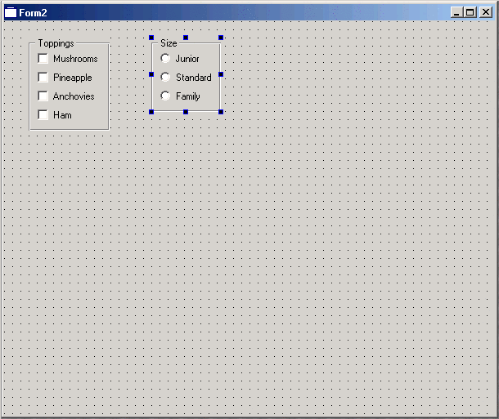
Figure 4-7. Two laid out button groups
现在完成在窗体上放组件的工作。 把这些组件放大与以前窗体相似的大致位置。 你的窗体现在应该看起来像那一在图 4-8.
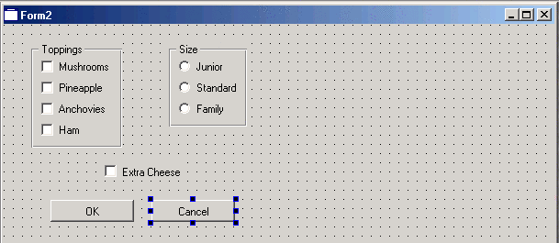
Figure 4-8. More widgets to be laid out
此时, 你可以说我们有五个不同的组件在这个窗体上: 二个小组框, 额外干酪复选框, 和那二个按钮。在现阶段, 我们不关心小组框实际上是混合组件的事实。 他们是排列好的。 我们暂时仅仅视他们为初级的窗口组件。现在我们想要排列这五个组件。 当用 Qt Designer 设计窗体的时候，这是一种典型的情形: 观念是在两个不同的阶段实现设计。首先你把所有的窗口组件放在窗体上而且分配他们需要属性, 然后你通过分配给他们交界面设计经理进行排板。 当然, 在进阶的开发中, 你将偶尔回去阶段一;(这时常意味着打破版面了) 增加, 移动, 或变化一些窗口组件; 然后回去排版。 这二个阶段之間的区别更多一个是概念上一是程序强制的。
我们能够安排这五个组件进入一个格子, 但是这或许会看起来不自然的。 相反地, 我们将尝试找一个好的行与列的组合。 这么做没有那么多规则。你基本通过由做和实验学习它, 还可以看看其他的人的设计良好的对话框.(或从不太好的对话框产生的错误上学习) 但是在对话框设计的一个共同的主题是主要的方位是垂直的; 也就是, 对话框有大量从上到下的行组成。 有时, 行也有一些内在的垂直结构,而且有时这些内在的垂直结构又有一水平线结构, 但是这相当稀有。
如果你审查你的窗体的当前状态, 你可能已经见过这式样: 我们可以组合这二个小组框成一行, 留下额外干酪复选框为独自行, 并把二个按钮放在第三行。 然后, 我们把这三行放在垂直的界面设计上。
让我们开始把二个小组框放在一行的计划。 早先, 你学过界面设计经理总是应用为一个容器, 目前见到一个适当的容器能包纳这二个小组框是很困难的。 它们唯一的父母是整体窗体, 这将不能工作, 因为分配给窗体一个行界面设计经理意味着五个组件会排成一排, 这当然不是我们想要的。
幸运地, 我们能仅仅选择我们想排板的窗口组件并选择一个界面设计经理给他们, 而且 Qt Designer 将会自动地提供一个看不见的容器。 在那产生了对话框或者窗口组件中, 这些看不见的容器将会是排版以外的。 因此, 点击在左边的小组框, 按住 Shift 键, 并点击第二个小组框以便这些二个 (并且无别的) 被选中。 现在使用早先描述的任何的方法分配一个水平界面设计经理。 这二个小组框将排列, 一个细的红色框架显示出创建的看不见的容器并保持界面设计经理.(见图 4-9)
Figure 4-9. A new layout manager was created for the button groups
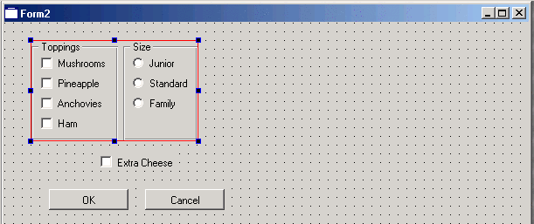
现在对那二个按钮做一样的事。 通过这些步骤, 组件被分成三部分: 二个安排好的行和在它们之间单独的复选框。现在把复选框放在容器里还是保持它自己已经不是必须了。
下一个,通过点击背景选择那窗体, 而且分配一垂直的界面设计。 这将安排剩余的三块: 有两个小组框的行, 额外干酪复选框, 和两个按钮的行。 现在所有的窗口组件很好地一起聚集, 当你能在图 4-10 见到之时.一些事物不太完美 (举例来说, 那额外干酪复选框应该是在小组框藉下面居中), 但是以后我们将修正它。
Figure 4-10. All widgets are arranged
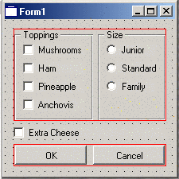
测试当对话框调整大小时正确的对话框的行为, 依照先前的描述进入测试模式并尝试调整对话框大小。 看看窗口组件是如何分配空间。也注意到你不能够使对话框小的超过那个容纳所有组件的最小量。

流行的技巧: 用取间隔的装置工作
我们早先答应你我们将会调整额外干酪复选框的位置为居中。 一种实现它的方法就是使用所谓的取间隔的装置。
你可以认识一个取间隔的装置是一个弹簧它有力量移动一个区域 (一个窗口组件) 但是不能使它变形。 因此, 如果你有行界面包含二个窗口组件, 你放一个取间隔的装置在他们之间，窗口组件将会被尽可能地推到那左边和右边, 但是他们将仍然保持他们的最初大小。 如果使用者使对话框变宽, 弹簧将会占据额外的空间, 而且如果他或者她使对敌框变成更小, 弹簧将适当地收缩。
也许你能已经猜测我们能如何使用取间隔的装置使额外干酪复选框居中。 [[1] 如果你以前抛开Qt Designer 用过Qt 界面设计经理，你可能用 AlignCenter 参数居中你的窗口组件。 这在 Qt Designer 是不可能的; 你一定要使用取间隔的装置达成它。] 我们仅仅放一个取间隔的装置在复选框的两边, 因为这二个取间隔的装置 (弹簧)有相等的力量, 他们将总是保持复选框在窗体的中央。
出发从之前窗体, 一个完全地排完版窗体, 你首先要打破最外层的界面设计。 然后让那个额外干酪复选框小一些向右移一点以便有它的左边有空间。
现在从莱单选择展开/增加取间隔的装置（ Lay Out/Add Spacer ）或者点击取间隔的装置图标 (见图 4-11) , 并插入二个取间隔的装置在复选框的左边和右边。 当你尝试插入一个取间隔的装置, 一个极小的弹出菜单将会打开并问你取间隔的装置是否应该是水平线或垂直的。 因为这里我们正在谈论水平线定位, 两次都选择水平线。 你的窗体现在应该大致如图 4-12.
Figure 4-11. The spacer icon

Figure 4-12. Inserting spacers into a form
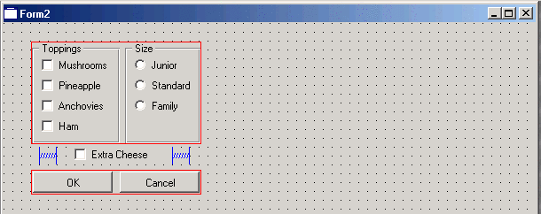
下面通过选择他们三个全部在这二个取间隔的装置和复选框上划一条线并且分配水平线界面设计。 结果 (见图 4-13) 或许将不是你预期的, 但是这个问题将会自动地很快消失。
Figure 4-13. Combining the spacers and the check box in a row
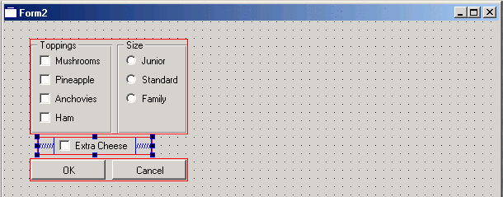
现在重新创建你为了要能够增加取间隔的装置而打破的外部的安排: 组合三行给窗体它本身一个垂直的界面设计。 转变进入测试模式看看额外干酪复选框如何总是停留在中心.(见图 4-14)
Figure 4-14. The check box is always in the center
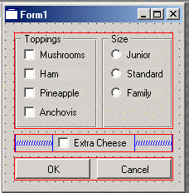
当然，你能用取间隔的装置做更多事。 看, 举例来说, 在那大小小组框里。 也许你认为它看起来很丑陋而且那三单选按钮应该平均地隔开在整个小组框里。 如果你想这样, 仅仅把取间隔的装置放在单选框之间。 如果你增加另外的两个取间隔的装置在第一个上面和最后一个下面, 那剩余的空间将平均地分配上方,中间和在后面那单选框下面。 或你决定你想让他们近一点在小的小组框。 在这情况, 只使用一个取间隔的装置和放它在那些单选框的顶端之上。 如你所见, 取间隔的装置给予你许多可能性。
你能通过版面设计做的更多事情。 我们不再讨论关于格子的版面设计或有界面设计经理他们自己各种不同的属性。 你将学习关于这方面的更多知识在第 5 章的段落《界面设计经理的全部家当》.

5.有用的技巧
我们在早先的指南-风格的章节中介绍了 Qt Designer, 从以后的段落开始我们将逐渐深入并且深度解说一些有用的技术。因为教学的理由被指南的抛弃的事物将会是隐蔽在这里,就像一些有趣的主题我们尚未接触一样。。

用信号和插槽工作
正如你所知，信号和插槽的概念是 Qt 中最主要的思想之一。因此不必大惊小怪， Qt Designer 提供二种帮助在 Qt 对话框中使用信号和插槽的方法: 插槽工具/slots tool 和连接工具/connection tool。
连接工具/The Connection Tool
连接工具让你查看和编辑现有的组件之间的连结。 把每个连接列表, 它显示信号发送者的名字,发送的信号，接收者的名字, 和插槽和哪个信号连接(见图 5-1)。如果你想在发送和接收之间另外做一个的连结，你可以点击编辑按钮/Edit button。 显示信号发送窗口组件图形用户接口元素和接受方窗口组件插槽的新窗口弹出来, 同时还有一连串的现有连接列表。 通过点击一个插槽，你能在两个组件之间增加一个新连结。 当你标记了一个连接, 那个分离按钮变成可用让你又可以移走一个连接。 从这里, 你甚至可以为你自己创造的插槽访问插槽, 我们将在下一段中包含这个内容。
Figure 5-1. The connection tool
注意连接工具不区别预先定义的 Qt 插槽和你的自定义插槽。 仅通过创造你自己的插槽, 你能容易地增加连接可能性。
像连接工具一样有用的是, 它只让你删除连接或者在已经有存在连接的那些组件之间增加连接。你不能够在这里增加新的组件对。这是一种在窗体编辑器中专用的图解式地操作。同时, 只有键盘创建一个新的连接是不可能的 ; 你需要使用鼠标技术来描述连接。
你已经见到如何在窗体编辑器中连接二个窗口组件: 简单的按F3键或在连接图标上点击。 鼠标光标将变成一个十字架。 点击在你的新连接中将是发送方的组件, 并看看一个粉红的长方形如何画在它周围。 现在移动鼠标光标穿过你的窗体并观察第二个粉红的长方形如何包围你当前的目标对象; 也就是, 在连接的接受方的对象。 一旦你释放鼠标按钮, 你已经知道的连接工具窗将打开。
以防万一你意外按下 F3, 最好知道该如何摆脱每件事物突然变得粉红的这个痛苦状态。如果你还没有开始拖拉鼠标-也就是, 你甚至还没有点击发送组件-你可以简单的按 Esc 键从这种状态摆脱出来。 即使你已经拖拉鼠标但是还没有松开按建。不论如何，依靠你的鼠标和键盘, 同时操作鼠标和按键可能比较困难。 在这种情况, 无论在指针工具图标上点击或仅仅随地松开鼠标并点击弹出对话框上的取消按钮，将不会建立任何连接。
插槽工具/The Slots Tool
在比较简单的对话框中, 使用预先定义的插槽或许就够了。 但是在比较复杂的对话框中, 你最有可能想定义你自己的插槽。 这当然是可能; 你可以用插槽工具实现它。 你访问插槽工具要通过选择菜单编辑/插槽（Edit/Slots） 。 一个对话框窗户将会弹出并所有目前窗体上你正在编辑的插槽。 如果你还没有添加任何你自己的插槽, 你将只能见到 Qt 预定义的插槽。列表将显示每个插槽与它的名和参数, 它的访问清单, 它们是否“在使用 ”, 意思是是否有一个信号连接它。 注意不是必需每个插槽都一定要“在使用”:插槽可能是定义为外部使用, 它让其它的窗体或者你写的其它应用程序与之建立连接。 这些连接不会在 Qt Designer 里面制造而是通过手写代码实现。
通路清单可能需要一些解释。你或许知道, 一个公共的 C++ 方法能从任何其他的类的内部被调用, 但是一个受保护的方法只能从它的相同的类或者从它的相同类的继承类内部调用。 一个私有的方法只能从相同类的内部调用。这一样适用于插槽, 因为在这时, 插槽就是 C++ 方法。
一个插槽什么时候是公共的？什么时候应该是受保护的? 在这里, 类似当做平常的方法的标准调用请求是不适合插槽的: 如果插槽将会从类的外部进行连接, 它一定是公共的; 另外, 它也可能是受保护的, 依据暴光规则就像一个类可能用于外部的功能性的一部分。
在不是QT产生的类里在让插槽私有是一件很不借的事。 这是一个在手工窗体设计中非常普通的的设计模式, 在哪里私有的插槽实现对话框-内在的变化, 就像当另外的一个窗口组件状态发生变化时让一些窗体组件失去作用或可以使用。
好了, 现在你知道你能如何变化一个插槽的名字和入口清单: 在插槽目录中点击一个插槽, 并且改变它的名字和参数以及/ 或在那插槽属性/Slot Properties 小组框中改变入口清单。通过标记它而且按删除插槽/Delete Slot按钮你能移走一个插槽可能很明显。 因此, 剩下的唯一的事是解释该如何创建新的插槽。 这么做, 点击新的插槽/New Slot 按钮。一个新的插槽将会是添加到插槽目录并命名为 new_slot(), 没有参数, 和公共入口。它被标志为当前选中的插槽, 因此你能立刻编辑它的特性。 想想你是否想从外部连接插槽 (在这个情况它应该有公共入口)或者不想(在这个情况它应该有受保护的入口)，起一个更能描述事物的名字.(多数开发者喜欢用slot开始他们插槽的名字，使它变成更明显，表示他们是插槽) 最后, 如果你的插槽有参数,增加到插槽名字之后的圆括号里。举例来说, 如果插槽有二个整形参数并名为 slotMovePosition(), 你可以在编辑域中提供下列表示法:
slotMovePosition(int,int)
注意你不一定(且不应该) 指定返回类型; 插槽把“空”做为它的返回类型, 它由 Qt Designer自动地的添加。
你做的所有变化都直接地反映到插槽目录, 因此你不需要到 “保存” 在任何地方保存你的更改。 只是当你是完成时点击OK按钮。 另一方面, 通过取消按钮结束对话框或 Esc键都将丢弃你的变化。

变更TAB键的次序
在这一段落, 我们将包含一个鼠标热心家不感兴趣在但对偏爱使用键盘的人是非常重要的新的主题。 因为你，做为应用程序开发者，应该迎合两个群体的人，对你来说知道关于这个主题非常重要: tab键次序。
Tab键次序是次序在指焦点 (也就是,有接受键盘输入能力) 在一个窗体中分配到各个体窗口组件的次序。举例来说，在一本文本输入窗口输入本文, 使用 Tab键移动作焦点到组合框, 在这里选择一个输入, 使用 Tab键移动焦点到按钮, 按下空格键/Spacebar 效法鼠标点击这个按钮。 也有这种可能，通过使用Shift-Tab可以在所谓的 Tab键链中向后变化。
一个设计良好的 Tab键次序可以让键盘使用者像乐器一样方便的使用一个窗体。如果焦点经常从对话框顶端跳到底部来来回回的变, 使用者必须不停寻找焦点在哪里。 同时, 因为窗体中的窗口组件通常按照自然的数据输入次序安排, 如此一个不好的窗体Tab键链会强迫使用者以不自然的次序输入数据或者再使用鼠标选择另外的一个正确的窗口组件-首先用 Tab键应该可以完全地避免。
那默认 Tab键次序是窗口组件插入窗体的次序, 而且如果你从上到下并在非常自然的数据输入次序下设计你的对话框, 你不需要改变任何事。 但是这些情况在现实中非常罕见;时常你需要在以后增加实际上并不需要并在合乎逻辑的数据输入序列结束的时候的窗口组件, 它将破坏全部的 Tab键次序。 因此, 它很有可能使你需要到变化 Tab键次序, 这在 Qt Designer 通过 Tab键次序工具/ tab order tool完成。
在我们解释如何使用 Tab键次序工具之前, 我们需要讨论哪种 Tab键次序是正确的。 这不总是很明显。 当然, 使用者不用移动他们的眼睛上下地看, 窗口组件的切换次序应该和数据输入一样自然。 但是想像一下你有一些或多或小独立的输入区被安排在在二栏之中。 它对在栏与栏或列被列之间的切换有好处吗? 这仰赖你的使用者，你最好问问他们，如果你能。 或, 甚至更好, 实现一种解决方法, 让他们尝试它, 而且看看他们的讽刺。那次序他们觉得天然吗? 焦点总是在他们期待的地方吗? 或者他们每按一次 Tab键都要变化他们的注意力?
在这些准备工作后, 让我们看看Tab键次序工具的行动。 打开一个窗体, 就像是你在学习指南过程中实现的或另外一个你有可以用的。[ [1] 如果你有可用的Qt Designer 的原始码, 那被包括在内.ui 文件是很好的让 Designer 创建对话框的例子。只要确定你在开始实验之前做了一个副本。] 现在点击在 Tab键次序/tab order 图标 (见图 5-2), 从菜单选择工具/Tab键次序（Tools/Tab Order ）, 或只是按下 F4 键。 突然, 你的窗体里面将被有圆形蓝底的白色数字装饰(见图 5-3)。
Figure 5-2. The tab order icon

Figure 5-3. A form in tab order mode
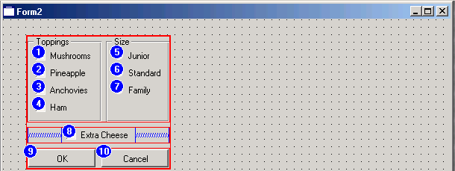
变化 Tab键次序,从现在开始你在蓝色框里按你想要的Tab键次序点击。框里的数字将适当地变化。这相当容易且直观, 但是注意你总是需要从 1开始。如果, 举例来说, 你想改变窗口组件次序标签 2 和 3, 它是不可能点击在3 使它成为 2; 它将变成 1。 因此, 为实现这个目标, 你首先要点击1(那一个将会无变化, 因为这里的窗口组件已经在 Tab键次序中是第一), 然后点在3上 ，3将会变成新的2, 以前的2 将向下移动一位, 这样就成了 3, 正是你想要的。这就意味着为了要变化次序 11 和 12, 你要在他们已经存在次序上从 1 点到 10 。 这可能像玩小孩子的游戏，但是没有其它的方法。
当你是完成了变更 Tab键次序, 按Esc键离开 Tab键次序模式。 除了通常的通过选择EDIT/UNDO或者UNDO图标撤消操作外，你一旦开始改变它们你就没有其它的方法向回操作。

所有有关界面设计经理的事
在指南章节里我们已经用界面设计经理完成了相当多的工作。 在这里我们将全神贯注于缺少的信息上面而且提供你如何在 Qt Designer 使用界面设计的管理的总的概念。
记注你通过二个步骤使用界面设计经理:
1、把窗口组件加入你的窗体。
2、通过对它周围的容器分配一个界面设计经理来安排你的窗口组件。
如果以后你想增加更多的窗口组件, 你必须除去一个界面设计经理 (“ 打破界面设计”) 为了要能够做到它。但是不管怎样，这两步一直有效: 首先你增加新的窗口组件，然后对它周围的容器分配一个界面设计经理。
注意有两个方法选择周围的容器: 如果你已经有一天然的周围窗口组件就像小组框包含单选框或者窗体它本身就是你想安排所有的现有的窗口组件或界面设计经理的容器-那么你仅仅在这个容器上点击并且通过使用从界面设计菜单/Lay Out选项之一 ，工具栏按钮或快婕键(分别为Ctrl-H 、 Ctrl-L 和 Ctrl-G, )分配界面设计经理。
另一方面, 如果你没有一个天然的容器-举例来说, 因为你仅仅想把一定数量的窗口组件组合在一起以便以后你当你要加入一个界面设计经理时把它们看成一个整体-然后你能让 Qt Designer 为你创建一个窗口组件。 你只要选择将要分配一位界面设计经理的所有的窗口组件然后分配一个给它们。 剩下的事由 Qt Designer 在内部处理; 在产生代码中, 这将会简单地成为一个子界面设计。 [[1] 不要担心你不知道什么是次级界面设计; 如果你从没有用手编制界面, 你或许无论如何不想进入它。]
就像你已经知道，有三个不同的界面设计经理可以用: 垂直的界面设计经理安排它的窗口组件成一列, 水平线界面设计经理安排它的窗口组件成一行, 格子界面设计经理在一个格子中安排它的窗口组件。 显然地, 垂直的和水平界面设计经理只在他们的方向方面不一致; 否则，他们是一样的。 同时,二位界面设计经理时常一起被用; 举例来说, 它有益于一非常天然的把一些窗口组件入进一行，然后把这几行放在几列中, 然后再把这几列放进几行中, 然后再把这几行放进几列, 等等。时常, 那最外层的界面设计经理是一垂直的界面设计经理, 但是当然这仰赖你的窗体。
另一方面，格子界面设计经理,是比较没有柔性的。 它在一个固定数字的行和列中安排它的窗口组件。 虽然每列能有不同的宽度, 得在一列中的所有的窗口组件会自动地具有相同的宽度（否则，你无法说它是列)。行也是一样。 如果你真的不想让一个窗口组件把它的宽度扩充到全部列宽 (它由最宽的窗口组件或者总的可用的空间位置或者两者都有来决定), 你能使用取间隔的装置到那窗口组件的左边和右边来获得剩余的空间。再者，行也是一样: 你能放取间隔的装置在一个窗口组件顶端之上和下边的下面。
如果你是不肯定你是否应该使用格子界面设计或者组合垂直和水平的界面设计, 想想怎样感觉更自然, 就让窗口组件更自然。 举例来说, 如果你有一个由一些垂直地安排行输入区且每个左边都有一个标签的组件组成的数据输入窗体, 格子或许是比较好的选项, 因为全都是行, 由一个标签和一个行输入区组成, 是统一的而且应该是相同放置。另一方面，如果你没有一个比较统一的窗口组件, 比较灵活的的解决方法可能是嵌套的排版。
我们已经提示了取间隔的装置的存在, 而且你也在指南的章节中使用过它们。取间隔的装置是在最后的对话框中是看不见的“事物”, 除了事实上由他们着手取得的一些可用的空间。 依照提示, 如果你不想让窗口组件在一个界面设计中为自己占用所有的可用空间，这是相当有用的,虽然这使他们看起来有点不自然。取间隔的装置在窗体编辑器中被表示为像弹簧一样的图画，而且能是水平线或垂直的，你必须选择方向当你插入物他们时但是以后还可以更改。
取间隔的装置是能被容易地而且直观地使用但是不太好描述的事物之一。 因此, 我们在这里将不对他们谈太多，但是建议每当你认为一个窗口组件占据了较多的空间，每当你认为两个窗口组件应该多分开一点超过他们现在的距离, 你就在他们之间插入一个取间隔的装置。
就像所有其他你放在窗体的事物一样,界面设计也有属性。如果你选择一个界面设计(确定你真的选择了界面设计而不是包含的窗口组件或次级界面设计;小手柄应该是在象征界面设计的红色的长方形里), 你能见到界面设计的属性在窗体编辑器里。界面设计的属性比较窗口组件少地多, 他们大部份都相当一般, 但是有两个属性你可能想到改变: layoutSpacing 和 layoutMargin。layoutSpacing, 预先设定的是 6, 它指出在个体窗口组件之间或次级界面设计应该是多少空间。默认值 6 价值被选中是因为那是微软在它的用户界面指导方针中推荐。 [[2] 注意：这不同于你手工编制 Qt界面设计时得到的默认值; 那里默认是 0, 如果你不改它会使你的窗体相当丑陋。] 对于其他的平台, 你可能想选择不同的值。 同时, 你可能在窗口组件之间要求特别的更多或更少的需要空间。 在这些情况, 变化 layoutSpacing 属性。
注意：layoutSpacing 属性和取间隔的装置之间的一种重要的不同。 layoutSpacing 属性指定在二个窗口组件之间的空间应该有多大。 举例来说, 如果你有三个窗口组件在一水平线界面设计中, 界面设计所需的宽度是所有的三个窗口组件的宽度加在一起再加二次layoutSpacing属性值。 如果少于这宽度界面设计者就没有方法正确地显示它本身和它的窗口组件。 另一方面，取间隔的装置，占据了额外的可用空间，它不占窗口组件就会占。如果那个包围我们的水平线界面设计容器能提供较多的水平空间, 那么，窗口组件们会占据这个空间或者, 如果他们之间有空间, 取间隔的装置会占据那空间。 在后者情况, 窗口组件之间的空间当然是较多的超过由layoutSpacing 属性指定的必需的最小量。
第二个属性,layoutMargin, 不常用; 它的默认值是 0. 它指定所有的窗口组件周围和界面设计中次级界面设计的额外的边缘。在计算所有的窗口组件和在界面设计中的次级界面必需的宽度和高度之后对宽度和高度各加二次这个值来得到界面设计最终需要的宽和高。这属性能被用于如二个次级界面设计太接近而看起来不太好的情况, 但你将绝少需要用它。

把 Qt Designer文件整合到你的程序
用Qt Designer 创建窗体只让你部分完成你的应用程序。 故你必须整合那些创建的窗体进入你的应用程序之内; 而且不只有进入你的应用程序还有你的自动购建程序。
开始讨论你能如何达成这个目标, 让我们复习一下用 Qt Designer创建一窗体需要的步骤:
- 在 Qt Designer 中交互式设计窗体。
- 用一个可扩展标示语言.ui 文件保存窗体作。
- 在命令行下运行 uic 两次把.ui 文件生成头文件和执行文件。
- 如果必需 (这一个通常是情形), 创建产生类的子类和在那里实现对话框的功能。 你能使用 uic 为这个类创建一个骨骼。
- 和编译产生的源文件一样编译子类的执行文件和所有其他属于应用程序的文件。
- 在生成的头文件和子类头文件上运行 moc 。
- 编译 moc-产生的文件。
- 把所有的目标文件连接在一起。
如你所能见，有相当多的棘手步骤。 从命令行看, 一旦你在 Qt Designer中保存了.ui 文件(让我们命名它为 myform.ui)下列各项可能是你需要的步骤的:
uic -o myform.h myform.ui # generate header file
uic -o myform.cpp -impl myform.h myform.ui # generate implementation file
uic -o myformimpl.h -subdecl MyFormImpl myform.h myform.ui # generate subclass header file
uic -o myformimpl.cpp -subimpl MyFormImpl myformimpl.h myform.ui # generate subclass implementation file
edit myformimpl.h # edit subclass header file
edit myformimpl.cpp # edit subclass implementation file
moc -o moc_myform.cpp myform.h # generate moc code for base class
moc -o moc_myformimpl.cpp myformimpl.h # generate moc code for subclass
c++ -c myform.cpp -I$(QTDIR)/include # compile base class, use similar command on Windows
c++ -c moc_myform.cpp -I$(QTDIR)/include # compile base class moc code, use similar command on Windows
c++ -c myformimpl.cpp -I$(QTDIR)/include # compile subclass, use similar command on Windows
c++ -c moc_myformimpl.cpp -I$(QTDIR)/include # compile subclass moc code, use similar command on Windows
c++ -o myform myform.o moc_myform.o myformimpl.o moc_myformimpl.o -L$(QTDIR)/lib -lqt # link everything together, use similar command on Windows
但是这还不够。如果你需要在你的对话框中改变任何设计, 你要回到 Qt Designer, 交互式的更改, 再保存 ui 文件。再重走一遍前边提到的大部步骤。所有这些迫切需要自动化, 但是在你学习该如何自动化这些步骤之前, 我们需要到谈一下关于子类文件的生成。
有两个理由, 子类文件的生成有一点例外于购建过程: 第一, 你必需编辑生成文件, 当做最初的提示; 如果你不更改这些文件和不添加你自己的特定方法的执行，做一个子类根本一点也没有用
第二, 这和第一点有因果关系, 你不能像改其它文件一样再三的生成这个文件。 这是因为你用手把变化加入这些文件, 如果你重写这些文件, 你的变化将会丢失。
做为结果, 你通常只需要通过选项 subdecl 和 -subimpl在每一个窗体上使用 uic 唯一的一次。
如果你以后用 Qt Designer 增加一个新的插槽, 你不能容易地使用 uic 给子类增加这个插槽, 因为你的变化会重写。当然, 你能用不同的名字拷贝你的改过的版本从一个文件到另一个文件, 让 uic 产生新的骨骼, 再动手把它拷回来 (比如, 在一个编辑器中), 但是这通常比仅仅用手增加独立插槽有更多工作和麻烦。
就算把这些步骤从平常的购建过程中排除, 还有非常多的可怕的步骤留下来。 你如何把这些整合到你的构建过程中主要仰赖你的构建过程的组织度如何, 你使用哪一个工具, 等等。如果你使用手写的 makefiles(我们不推荐的解决办法) 而且你的工程非常小, 你可以仅仅用手增加构建步骤。 对于上述的工程, 在 Unix 语法中看起来像那下列各项:(Windows语法将会有不多的一点区别)
all:
myform
myform: myform.o moc_myform.o myformimpl.o moc_myformimpl.o
c++ -o $@ $+ -L$(QTDIR)/lib -lqt
myform.o: myform.cpp myform.h
c++ -c $$< -I$(QTDIR)/include
myformimpl.o: myformimpl.cpp myformimpl.h myform.h
c++ -c $$< -I$(QTDIR)/include
moc_myform.o: moc_myform.cpp myform.h
c++ -c $$< -I$(QTDIR)/include
moc_myformimpl.o: moc_myformimpl.cpp myformimpl.h myform.h
c++ -c $$< -I$(QTDIR)/include
moc_myform.cpp: myform.h
moc -o $@ $<
moc_myformimpl.cpp: myformimpl.h
moc -o $@ $<
myform.h: myform.ui
uic -o $@ $<
myform.cpp: myform.ui myform.h
uic -o $@ -impl myform.h $<
注意在这里没有产生 myformimpl.cpp 和 myformimpl.h 的规则。 按以前说过的, 你手工用命令行生成他们一次然后用你的本文编辑器编辑他们不用再生成。
当然, 早先的明确的讲清楚每一个关系的 makefile文件也不没有用，它可以用在小的工程上。 你能通过使用后缀规则达成一点点少量的一般性的目标就像下面一样:
# clear SUFFIXES list
.SUFFIXES:
# define SUFFIXES
.SUFFIXES: .h .cpp .ui
# create a .h file from a .ui file
.h.ui:; uic -o $@ $<
# create a .cpp file from a .ui file
.cpp.ui:; uic -o $@ -impl $*.h $<
但是根据你的工程, 这可能不是足够精细的。

使用tmake生成并构建Qt Designer 文件
为了自动地从工程描述产生的 makefiles 我们衷心地推荐你使用一个很不错的系统。 有一些这样的系统可以用于 Unix 和Windows, 但是为包括 Qt 和 Qt Designer 的工程, 我们建议你尝试 tmake 。
tmake 是免费的软件从 ftp://ftp.trolltech.com/pub/freebies/tmake/ 免费下载. 不过要确定，你得到的是 1.5 版或更高的版本。 在 Unix 系统上， tmake 需要安装Perl, 这是最近通常情形。
如果你至今还不知道 tmake, 我们建议你读一下包括在它内部的文件; tmake 真的容易使用。 在这里我们只是介绍为使用 Qt Designer 而用到的tmake 的特别属性。
实际上, 一旦你知道如何为平常的 Qt 工程使用 tmake , 用它处理包括 Qt Designer 的工程文件令人惊讶容易。所有你需要做只是在你的 tmake 工程文件中在新的 INTERFACES 标签里列出你的.UI文件。 对于上述的工程, 那下面各项就足够了:
INTERFACES = myform.ui
然后当你从tmake 的工程文件产生 makefile 的时候, 它将包含所有早前涉及的的条款。你需要确定的唯一的事情是 uic 在你的路径中, 正如 moc 和你的 C++ 编译器一样。
再者, 这个方法对产生而且编辑子类文件不做任何事; 就像早前一样, 你要用手产生他们然后编辑他们好像他们是平常的源文件或者头文件(事实上他们就是)。

访问帮助系统
有多数方法获得 Qt Designer在线帮助。 举例来说, 你能通过从菜单选择帮忙/手册Help/Manual，或按Ctrl-F1 读到本手册的一个在线版. 但是最有趣的帮助特征将可能会是上下文帮忙。当你在属性编辑器中编辑一个属性, 你能按 F1键 显示正确地解释这个属性的部分 Qt 参考文档。 同样地, 在窗体编辑器中当一个窗口组件被选中的, 按 F1 将显示这个窗口组件在 Qt 叁考文档中的描述。 当一个窗体的背景被选中, 按 F1 将会得以 Qt类的描述，它是窗体类的基础类.(通常 QWidget 、 QWizard 或 QDialog)
每当你在 Qt 的帮忙浏览器中, 它是通过按 F1 或者Shift-F1打开的, 你能访问全面的帮助索引通过按 Shift-T 或从帮助莱单中选择Go/Topics/Index 。
另外一个得到帮忙的方法是所谓者什么是这（ What's This ）帮助。如果你不确定一个工具栏按钮细节就能用它, 举例来说, 你能在工具栏上点击箭头加问号形状的图标然后点击工具栏上你有疑问的按钮, 一个小的信息窗户将会弹出，上面解释这个按钮是干什么用的。 所有的对话框都有这个“这是什么”的帮助; 按下Shift—F1键(你不能在一个模快化的对话框里使用工具栏的按钮) 并点击你不确定的窗口组件。 同样适用于所有其它视图:窗口组件的阶级组织视图, 窗体目录, 和属性编辑器。

定制窗口组件
到现在为止, 我们仅仅用过一部分Qt的窗口组件-单选框, 复选框, 按钮，等等但是在多数工程里, 你将使用你自己定义的窗口组件; 所谓的定制窗口组件,不应该让你诧异, 因为Qt定义一个定制窗口组件是非常容易的。
为了使这些定制窗口组件在 Qt Designer 是可访问的, 你需要为他们写声明。 写这些声明相当容易，而且 Qt Designer 提供一个特别的对话框来协助你做这件事。
你通过从菜单栏里选择工具/定制/编辑定制窗口组件（Tools/Custom/Edit Custom Widgets ）展开这个对话框。该对话框显示如图 5-4。 它有三个部份组成。在左边是Qt Designer当前所知的所有定制窗口组件的列表 。当你第一次打开这个对话框, 这个列表当然是空的。列表的右边是四个执行按钮，分别为：创建新的定制窗口组件声明, 删除现有的声明, 载入声明文件, 和保存当前的声明。
Figure 5-4. The dialog for describing custom widgets
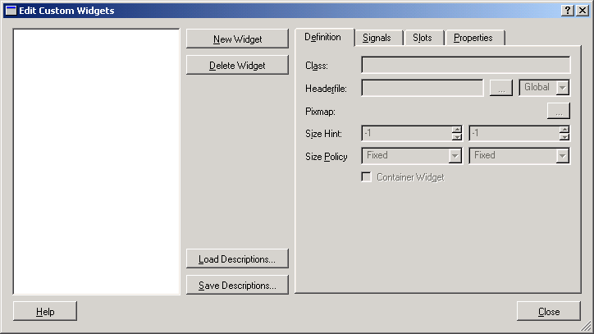
也许最有趣部份在这个对话框的右半边, 关于你的定制窗口组件的所有的属性都能在四个 Tab页: 定义,信号，插槽和属性上定义。
在大部份的情形下, 你的窗口组件将在你为它写了Qt Designer 声明的时候已经完成。这样所有你需要做的事就是机械性的检查一遍所有的填空区, (主要)在窗口组件的头文件寻找信息, 并填充它们。
你通过按新建窗口组件/New Widget 按钮开始这个过程。 Qt Designer 将会为默认名为MyCustomWidget的类创建一个访问入口。 现在转到定义/Definition Tab页。 在每一个定制窗口组件里你都要更改的两个数据当然是类名字和头文件。 你可以分配一个 pixmap给这个窗口组件 然后菜单和工具栏将使用它, 你能从那里选择你的新定制的窗口组件。如果你的窗口组件有size hint 以及/ 或size policy, 你也可以在这个 Tab页上设置。[ [1] 如果你不确定size hints 和 size policies 是什么, 请参见 Qt 参考文档。]
在信号 Tab页上, 你输入你的窗口组件包含的所有的信号。 这将使以后用普通的Qt Designer 方法把这些信号与其它窗口组件的插槽进行连接变成可能。 点击新的信号/New Signal按钮并用你的信号名更改默认信号名clicked() 。在括号里添加变量类型。
插槽 Tab页做同样的工作——你能在这里定义你的窗口组件定义的所有插槽。除了插槽名字和参数之外, 你还需要指定入口。 记得所有的这些已经在你的类声明中定义过; 你只需要从头文件中拷贝这些数据。
最后, 你能在最后一个 Tab页上设置属性。一样, 只是从你的类声明中拷贝数据。
一旦你为你的定制窗口组件完成了数据输入，你可以通过点击保存声明/Save Descriptions 按钮把它们保存到文件里。以后，如果你想访问这些定义, 你可以通过载入声明/Load Descriptions 按钮载入它们。 这也让载入别人提供的定制窗口组件的声明成为可能。甚至可以想象将来可以通过Qt Designer 声明文件装载任何第三方的 Qt 窗口组件 。 你可以喜欢多少就装载多少声明文件。 但是所有你曾经装载过的声明文件下次会自动地装载。 同时, 当你打开一个存在还未装载进入 Qt Designer 中的定制窗口组件的窗体时, 他们也会自动地装载。
在你定义了你的定制窗口组件或装载了声明文件之后, 你可以通过工具栏或者通过工具/定制子菜单来访问你的定制窗口组件。

II.Qt Designer参考手册
这部份用行号列标表示风格描述 Qt Designer。 你能使用它检索一些在介绍指南或主题章节中找起来比较困难的特征。

6.菜单和工具栏
这一个章节列举你能从菜单和工具栏接触到的功能。 它是根据在菜单中出现的次序分类, 当然你可重新排列你的工具栏。

文件菜单/ The File Menu
New：创建一个新的窗体。 一个对话框被打开让你选择一些窗体的基本设定, 像一个配置对话框或平坦无物的旧窗口组件。
Open：用一个窗体打开一个.ui 文件。 你能使用这项功能打开一个你早先的 Qt Designer 设计中已经创建好的窗体。根据你是否安装有 Qt Designer 的施展功能, 你也能打开其他文件类型, 比如资源文件/resource files。
Save：保存现在激活的窗体。 如果你还没有为这个窗体指定文件名, 它将提示你起一个。
Save As ：用新的名字保存现在激活的窗体。 你将被提示选择新的名字。
Save All ：保存所有的现在打开的窗体。对每个你还没有分配名子的窗体,都将提示起一个名。
Exit ：终止 Qt Designer 的这次工作。 如果你还没有保存窗体, 你将被问是否想到保存他们。

编辑菜单/ The Edit Menu
Undo：撤消最后一个操作。 紧邻撤消的本文指出这个操作是什么。 你能取消无限次步骤。
Redo：重做最后一个操作。这个命令只有在你执行了一步或多步撤消命令后才有效。
Cut：从窗体中移动当前选中的图形用户接口组件并把它们放到剪贴板里。 然后你能用菜单的粘贴项/Paste把它们粘贴回同一个或另外的窗体里。你也能把剪贴板的内容粘贴进本文编辑器得到图形用户接口组件的可扩展标示语言（XML）的描述, 即使这不是太有用。
这个菜单项对当前没有选中的图形用户接口组件无效。
Copy：从窗体复制当前选中的图形用户接口组件到剪贴板。然后你通过粘贴把它们粘到同一个或者其它的窗体里。你也能把剪贴板的内容粘贴进本文编辑器得到图形用户接口组件的可扩展标示语言（XML）的描述, 即使这不是太有用。
这个菜单项对当前没有选中的图形用户接口组件无效。
Paste：把当前剪贴板中的图形用户接口组件粘贴进当前活动的窗体。位置是图形用户接口组件以前被复制时的位置(相对于当时的窗体) 加上一点点偏移以便你能粘贴多个图形用户接口组件的个体副时不会完全地彼此复盖。
只有剪贴板包含一个从 Qt Designer 在那里复制的图形用户接口组件时，这个菜单项才是可用的。
Delete ：从窗体移走当前选中的图形用户接口组件并不把它放进剪贴板。
Select All：在当前活动的窗体中选择所有的图形用户接口组件。
Check Accelerators：检查加速器是否与当前活动的窗体相容; 也就是, 加速器不能被使用两次。
Slots：打开对话框让你为那当前活动的窗体编辑插槽和增加新的插槽。
Connections：打开对话框显示当前活动的窗体上信号和插槽之间的连接并可以让你编辑他们。
Form Settings：打开对话框让你对当前活动的窗体进行具体的设置。
Preferences ：打开对话框让你设置适用于整个 Qt Designer 的设定。

工具菜单
Pointer
选择指针工具让你可以选中GUI组件。这是一个标准工具在Qt Designer起动后就起作用。
Connect Signals/Slots
让 Qt Designer 进入到你通过拖拉鼠标就可以连接信号和插槽的模式。
Tab Order
让 Qt Designer 进入 tab 次序模式, 这里你可定义你的窗体上的窗体组件的TAB次序。
Buttons/PushButton
打开按钮的插入模式。当Qt Designer进入这个模式后在窗体上点击或拖一下可以插入一个按钮 (a QPushButton 对象)。
Buttons/ToolButton
打开工具按钮的插入模式。当Qt Designer进入这个模式后在窗体上点击或拖一下可以插入一个按钮 ( QToolButton 对象)。
Buttons/RadioButton
为单选按钮打开插入模式。当 Qt Designer 在这个模式中的时候，在窗体点击或拖鼠标插入一个单选按钮 (QRadioButton 对象) 。
Buttons/CheckBox
为复选按钮打开插入模式。当 Qt Designer 在这个模式中的时候，在窗体点击或拖鼠标插入一个复选按钮(a QCheckBox object)。
Containers/GroupBox
为组选框打开插入模式。当 Qt Designer 在这个模式中的时候，在窗体点击或拖鼠标插入一个组选框(a QGroupBox object)。
Containers/ButtonGroup
为组选按钮框打开插入模式。当 Qt Designer 在这个模式中的时候，在窗体点击或拖鼠标插入一个组选按钮框(a QButtonGroup object)。
Containers/Frame
为框架打开插入模式。当 Qt Designer 在这个模式中的时候，在窗体点击或拖鼠标插入一个框架(a QFrame object)。
Containers/TabWidget
为TAB组件打开插入模式。当 Qt Designer 在这个模式中的时候，在窗体点击或拖鼠标插入一个tab组件(a QTabWidget object) 。
Views/ListBox
为列表框打开插入模式。当 Qt Designer 在这个模式中的时候，在窗体点击或拖鼠标插入一个列表框 (a QListBox object)。
Views/ListView
为树型列表框打开插入模式。当 Qt Designer 在这个模式中的时候，在窗体点击或拖鼠标插入一个树型列表框(a QListView object)。
Views/IconView
为图标框打开插入模式。当 Qt Designer 在这个模式中的时候，在窗体点击或拖鼠标插入一个图标框(a QIconView object)。
Views/Table （同上）
Turns on the insertion mode for tables. Clicking or dragging on a form inserts a table (插入一个a QTable object) while Qt Designer is in this mode.
Input/LineEdit （同上）
Turns on the insertion mode for line edits. Clicking or dragging on a form inserts a line edit (插入一个a QLineEdit object) while Qt Designer is in this mode.
Input/SpinBox （同上）
Turns on the insertion mode for spin boxes. Clicking or dragging on a form inserts a spin box (插入一个a QSpinBox object) while Qt Designer is in this mode.
Input/MultiLineEdit （同上）
Turns on the insertion mode for multiline edit fields. Clicking or dragging on a form inserts a multiline edit field (插入一个a QMultiLineEdit object) while Qt Designer is in this mode.
Input/ComboBox （同上）
Turns on the insertion mode for combo boxes. Clicking or dragging on a form inserts a combo box (插入一个a QComboBox object) while Qt Designer is in this mode.
Input/Slider （同上）
Turns on the insertion mode for sliders. Clicking or dragging on a form inserts a slider (插入一个a QSlider object) while Qt Designer is in this mode.
Input/Dial （同上）
Turns on the insertion mode for dials. Clicking or dragging on a form inserts a dial (插入一个a QDial object) while Qt Designer is in this mode.
Display/TextLabel （同上）
Turns on the insertion mode for text labels. Clicking or dragging on a form inserts a text label (插入一个a QLabel object configured to display text) while Qt Designer is in this mode.
Display/PixmapLabel （同上）
Turns on the insertion mode for pixmap labels. Clicking or dragging on a form inserts a pixmap label (插入一个a QLabel object configured to display a pixmap) while Qt Designer is in this mode.
Display/LCDNumber （同上）
Turns on the insertion mode for seven-segment displays. Clicking or dragging on a form inserts a seven-segment display (插入一个a QLCDNumber object) while Qt Designer is in this mode.
Display/Line （同上）
Turns on the insertion mode for lines. Clicking or dragging on a form inserts a line (插入一个a QFrame configured to appear as a line) while Qt Designer is in this mode.
Display/ProgressBar （同上）
Turns on the insertion mode for progress bars. Clicking or dragging on a form inserts a progress bar (插入一个 a QProgressBar object) while Qt Designer is in this mode.
Display/TextView （同上）
Turns on the insertion mode for text views. Clicking or dragging on a form inserts a text view (插入一个 a QTextView object) while Qt Designer is in this mode.
Display/TextBrowser （同上）
Turns on the insertion mode for text browsers. Clicking or dragging on a form inserts a text browser (插入一个 a QTextBrowser object) while Qt Designer is in this mode.
Custom/Edit Custom Widgets
打开设置定制窗体组件的对话框。如果定制对话框已经定义过，自定义的子菜单也将包含他们。

界面设计菜单
Adjust Size （调整大小）
适当地调整当前选中的GUI组件显示它所含内容而需要的最小的尺寸。如果你使用了layouts则不需要使用这个功能
Lay Out Horizontally （水平排列）
给当前选定的窗口组件容器分配一个水平排列框，或者如果一定数量的GUI组件被选中，插入一新的包含这些被选中的组件的逻辑容器，并给这个容器分配一个水平排列框。
Lay Out Vertically
给当前选定的窗口组件容器分配一个垂直排列框，或者如果一定数量的GUI组件被选中，插入一新的包含这些被选中的组件的逻辑容器，并给这个容器分配一个垂直排列框。
Lay Out In A Grid
给当前选定的窗口组件容器分配一个网格排列框，或者如果一定数量的GUI组件被选中，插入一新的包含这些被选中的组件的逻辑容器，并给这个容器分配一个网格排列框。
Break Layout
打破当前选中的界面设计，如果你想增加窗口组件或者给一个界面设计增加空间或移除它们请使用这个功能。
Add Spacer
打开取间隔装置的插入模式。在窗体上点击插入一个取间隔装置。一个组合菜单将弹出让你选择你要一个水平还是垂直的取间隔装置。

预览菜单
Preview Form （预览窗体）
像在你的平台默认的样式下你的程序显示的那样显示当前活动的窗体（在UNIX下的图形模式，Windows下的窗口模式）
Preview Form in Motif Style （在图形模式下预览窗体）
像你的平台为图形模式时你的程序显示的那样显示当前活动的窗体。
Preview Form in Motif Plus Style （在升级图形模式下预览窗体）
像你的平台为升级图形模式(gtk-like)时你的程序显示的那样显示当前活动的窗体。
Preview Form in Windows Style （在窗口模式下预览窗体）
像你的平台为窗口模式时你的程序显示的那样显示当前活动的窗体。
Preview Form in Platinum Style （在Platinum模式下预览窗体）
像你的平台为Platinum模式时你的程序显示的那样显示当前活动的窗体。
Preview Form in CDE Style （在CDE模式下预览窗体）
像你的平台为CDE模式时你的程序显示的那样显示当前活动的窗体。
Preview Form in SGI Style （在SGI模式下预览窗体）
像你的平台为SGI模式时你的程序显示的那样显示当前活动的窗体。

窗口菜单
Close
关闭当前活动窗口。
Close All
关闭所有窗口，包括属性编辑器。
Next
按照窗口创建的顺序激活下一个窗口。
Previous
按照窗口创建的顺序激活上一个窗口。
Tile
平铺所有窗口，以便没有窗口互相重叠。
Cascade
层叠所有窗口，这样除了最上面的窗口外所有窗口只显示在标题栏中。
Property Editor
升起或打开属性编辑器。
Object Hierarchy
升起或打开对象层级窗口。
Form List
升起或打开窗体列表窗口。

帮助菜单
Contents （目录）
显示Qt Designer 帮助的第一页
Manual
显示Qt Designer在线帮助。
About
显示Qt Designer的一些信息。
About Qt
显示Qt Toolkit的一些信息。
What's This
使能What's This 模式。用鼠标点击用户界面组件将弹出一个解释这个组件的小窗口。

7.对话框
在这一个章节里列举 Qt Designer 所有的对话框。 每当在你工作期间打开一个对话框而且不完全确信该如何操作它, 你能也使用 What's This 帮助或在线帮助或在这里阅读有关它的知识。在这一章里的对话框解释按对话框标题的字母顺序分类以便你能容易快速地找到你需要的对话框的描述。
因为Help, OK, and Cancel按钮的意义应该是很明显的, 所在他们没有明确地与那个独立的对话框一起列出除非它们有特别的意义或作用。

The About Dialog（关于）
Figure 7-1. The About dialog
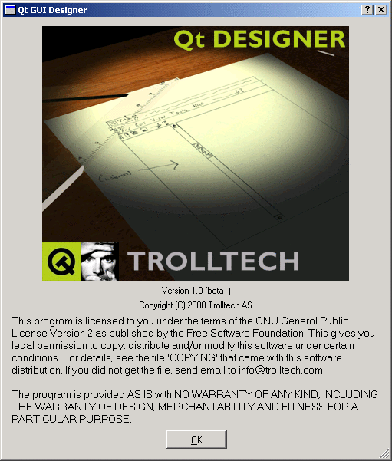
这个对话框显示你的 Qt Designer 的介绍性屏幕和版本号。 如果你想到报告一个BUG但是不确定你正在使用Qt Designer 的哪一个版本请使用这个对话框。

The Connection Editor Dialog （连接编辑）
Figure 7-2. The Connection Editor dialog
当你使用连接工具连接两个图形用户接口组件并用鼠标“画”一个连接关系时，这个对话框出现了。你也可以在连接视图中通过点击 Edit 打开这个对话框。（参见《The Connection Viewer Dialog (编辑连接）》）参考第3章《给按钮添加功能》了解如何到使用这个对话框。
Signals /信号
这个列表框列出发送方图形用户接口组件的所有的信号; 也就是, 那个你开始拖鼠标的组件。 在某一信号上点击以选择它; 这是连接的信号部份。
Slots/插槽
这个列表框列举接收方图形用户接口组件的所有插槽; 也就是, 你放开鼠标按钮那个组件。 在某一插槽上点击制造发送方和接收方图形用户接口组件之间的连结。 要小心: 仅仅通过点击一个插槽，你制造连接—— 点击不选择插槽。 可是, 你以后还可能移除一个连接。
Connections /连接关系
这个列表框显示所有的在那发送方和接收方图形用户接口组件之间已经存在的连接。 对于每个连接会列出发送方图形用户接口组件, 信号名,接收方图形用户接口组件, 和插槽名。
Connect /连接
点击这个按钮在选中的信号和插槽之间制造连结。因为点击插槽已经制造连接, 如果你用键盘操作这个对话框，才需要使用这个按钮。
Edit Slots /编辑插槽
当你选择一个已经存在的连接时，这个按钮让你可以编辑这个连接。
Disconnect /拆开连接
移除当前在连接列举框中选中的连接。

The Connection Viewer Dialog （连接视图）
Figure 7-3. The Connection Viewer dialog
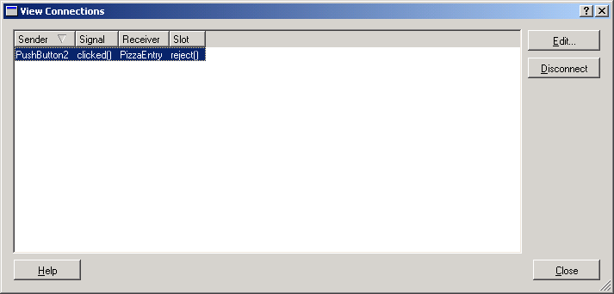
这个对话框通过选择菜单栏的编辑/连接（Edit/Connections）调用。 它显示当前活动的窗体适当位置的信号和插槽之间的连结。主要的,它不分类列表显示出, 每个连接的发送方图形用户接口组件, 信号名字, 接收方图形用户接口组件, 和插槽名字。
Edit
调出连接编辑对话框 (参见 The Connection Editor Dialog (Edit Connections)一段), 让你编辑当前选中的发送方与接收方GUI组件之间的连接。
Disconnect
移除当前选中的连接。

The Edit Custom Widgets Dialog
Figure 7-4. The Custom Widgets dialog
这个对话框让你为定制窗口组件创建描述;也就是, 没被包含在 Qt 之中的窗口组件但是你自己写的或从第三方购买的。 你能通过选择工具/习惯/编辑（Tools/Custom/Edit ）调用它自定义窗口组件。 左边的列表框总是不分类列出 Qt Designer已知的定制组件。
New Widget
点击这个按钮为一个新的定制组件开始声明。Qt Designer将创建一个叫做MyCustomWidget并有一些些默认值的窗体组件类的新声明
Delete Widget
删除当前选中的窗体组件的声明。
Load Descriptions
载入一个定制组件的声明。第10章解释了这些文件的格式。
Save Descriptions
保存定制组件的声明。第10章解释了这些文件的格式。
The Definitions Tab Page/定义页
这这个标签页中,你可以详细定义定制窗体组件的一些属性。就像在Qt Designer这相类怎么调用，怎么声明等。
Class /类
在这个区域中填充类名。
Headerfile /头文件
在这个区域中为定制组件类填充头文件名。通过点击标签按钮下移到输入区，你可能通过一个弹出的文件选择对话框来简单的选择头文件名。最后，你可以通过组合框来选择是否被全局包括（在include句段中用<>）或者局部包括*（用""括起文件名）。
Pixmap /象素图
在象图行标签里，Qt Designer 用来表示你的定制组件的像素图（在菜单名工具栏里）被显示出来。默认的是QT的LOGO，你可能通过点击标签/ labeled ....按钮选择其它的。
Size Hint /大小提示
在这一行，你可以为你的窗体组件详细定义size hint，也就是说，窗体组件显示的最佳大小。如果你没有定义这样的大小，或者这个大小仅由电脑动态估算，因为它依赖于运行特性，这里留下默认的-1, -1。
Size Policy /大小政策
在这一行，你可以为你的窗体组件详细定义水平和垂直的大小政策。为了更详细的可能值，你可参考QT参考文档。
The Signals Tab Page/信号页
在这个标签页，你可以详细定义你的定制组件的信号。主要的，未标签列表框列出所有的带变量参数的信号。
New Signal /新信号
点击这个按钮插入一个新信号的入口。默认的，这个信号名signal为并且没有变量。
Delete Signal /删除信号
点击这个按钮从列表中移除当前信号。
Signal /信号
在这个编辑区，你可以编辑当前选中信号的名字和变量类型。只需填充信号名和在圆括号里键入变量类型。
The Slots Tab Page/插槽页
在这个标签页，你可以详细定义你的定制组件的插槽。主要的,没有标签的列表框列出所有插槽和它们的入口清单。
New Slot /新的插槽
点击这个按钮插入一个新的插槽。默认的，这个插槽名为slot ，并且没有变量和指定的公共访问入口。
Delete Slot /删除插槽
点击这个按钮移除当前选中的列表框中的插槽。
Slot /插槽
在这个编辑区中，你可以编辑当前选中的插槽的名字和变量。只需要填充插槽名和在圆括号中键入变量类型。
Access /访问入口
这里，你可以指定插槽的访问入口，不是公共的就是受保护的。（不可能是私有的）。
The Properties Tab Page/属性页
在这个标签页中，你可以详细说明你的定制组件的属性。主要的，未标签的列表框列出所有属性及其类型。
New Property /新属性
点击这个按钮插入一个新属性条目。默认的，这个属性名为property 并且为String 类型。
Delete Property /删除属性
点击这个按钮把当前从列表中选中的属性删除。
Property /属性
在这个编辑区中，你可以编辑当前选中的属性的名子，仅通过填充属性名。
Type /类型
这里，你可以指定属性的类型。以下的类型是可用的： String (a Unicode string), CString (an 8-bit string), StringList (a list of Unicode strings), bool Int, UInt, Font, Color, Rect, Point, Size, Pixmap, Palette, SizePolicy, and Cursor.

The Edit Icon View Dialog
Figure 7-5. The icon view editor
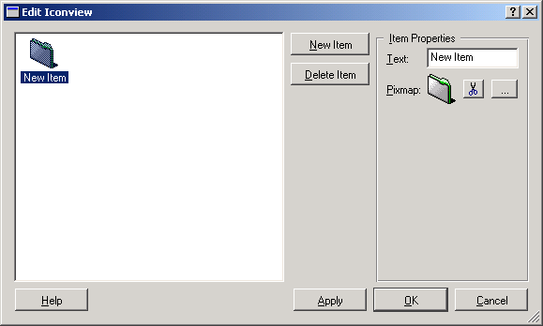
这个对话框让你编辑你插入窗体的按QIconView 类显示的图标。你通过从图标视图的上下文菜单选择Edit来达成它。
左手边的无标签列表框显示所有当前插入的图标及其标签。默认的，那里有一个文件夹样的图标标签为New Item 。
New Item/新项目
点击这个按钮在图标视图中插入一个新的图标。
Delete Item /删除项目
点击这个按钮从图标视图中删除当前选中的图标。
Item Properties/项目属性
在这个区域里，你能指定一个像素图和一个标签给当前选中的图标。要更改标签，在Text 区中输入新的文本。要更改Pixmap单词旁边的像素图，点击标签为...的按钮。点击剪刀图标移除像素图，这样当前输入就只有标签来表示了。

The Edit List View Dialog
Figure 7-7. The list view editor
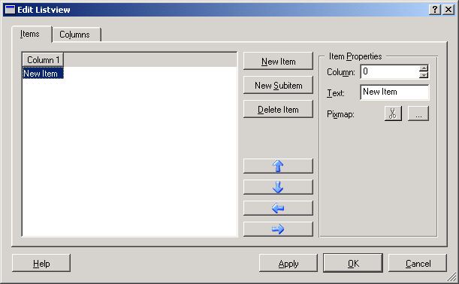
这个对话框让你编辑条目在列表视图里的显示和列表视图里的栏。你通过选择列表视图上下文菜单的编辑/ Edit项来调用它。
这个对话框有两个TAB页：项目，你可以在这里添加，删除和修改项目；专栏，这里你可按栏来做同样的事。
The Items Tab Page
对话框左手边的未标签列表视图显示的项目和它在你的应用程序里实际显示的非常类似。你在这里见到的栏是你在Columns tab page 里详细定义的栏（参见下一段）。默认的，只有一个叫Column 1的栏。
New Item /新项目
点击这个按钮在列表视图里插入一个新的顶级项目。默认的，它的名叫New Item 。
New Subitem /新的子项目
点击这个按钮给当前选中的项目插入一个子项目。默认的，它的名叫Subitem 。
Delete Item /删除项目
点击这个按钮删除当前选中的项目。注意：如果这个项目有子项目，它们也将被删除。这是QListView 默认的行为，也是Qt Designer 这么做的原因。
Arrow Buttons /箭头按钮
通过上下箭头，你可以移动一个条目向上或向下，但并不改它所在的层级。
通过左右箭头，你可以分别的移动一个条目向上或向下的层次等级。
Item Properties /项目属性
在这个区域，你可以为你当前选中的项目所在的栏指定显示的像素图和标签。要修改什么，你先要在组合框中选择需要修改的栏。然后，分配一个像素图，它在单词Pixmap旁显示。点击标签为...的按钮，点击剪刀图标移除像素图，这样当前选中项目的栏只由一个标签显示。
The Columns Tab Page
在这个TAB页左手边的未标签列表框按所有栏有列表框中将显示的顺序显示当前定义的栏。
New Column /新栏
点击这个按钮在列表视图中插入一个新栏。
Delete Column /删除栏
点击这个按钮在列表视图删除当前选中的栏。
Arrow Buttons/箭头按钮
通过箭头按钮，你能改变列表视图中栏的次序。点击上按钮移动当前选中的条目向左一个位置；点击下按钮可以把条目向右移动一个位置。
Column Properties /栏属性
在这个区域，你可以为当前选定的栏的头部指定显示的像素图和标签。要改变标签，在文体区里输入一个新的文本。要改变在Pixmap单词旁边显示的像素图，点击标签为....的按钮, 点击图标旁的剪刀按钮移走像素图，这样当前选中项目的栏只有一个标签显示。最后，你可能选中Clickable 复选框使在栏头点击点击可以选中该栏中所有项目。这个 Resizable 复选框允许用户能过托拉两栏头部之间间距来调整栏的大小。

The Edit Multiline Edit Dialog
Figure 7-8. The multiline editor
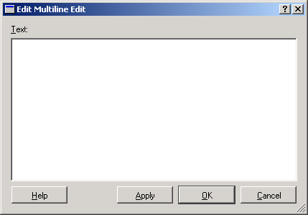
这个对话框让你在一个多行编辑下编辑文本。你可以通过选择多行编辑的上下文菜单中的Edit 来启用它。
这个对话框很简单，仅仅在多行编辑的文本编辑区域中输入你想显示的文本就可以。

The Edit Slots Dialog
Figure 7-9. The Edit Slots dialog
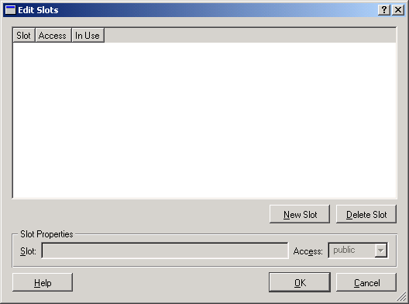
这个对话框，通过菜单条目中的Edit/Slots 或通过工具栏调用，你可以编辑当前活动的窗体的插槽。未标签的主列表框列出当前窗体所有的插横槽。同时还有访问入口的说明和它们在哪里调用；也就是说，是否有信号与它们相连。
New Slot /新信号
点击这个按钮在列表中插入一个新的插槽。默认的，它名为new_slot()，没有变量，公共的访问入口，当然没有被使用。
Delete Slot /删除插槽
点击这个按钮删除当前选中的插槽。
Slot/插槽
在这个编辑区，你可以改变当前选中插槽的名字和变量。简单的编辑名字和在圆括号内输入变量。
Access /访问入口
这里你能的插槽提供一个访问入口说明，它可以是public 或者 protected. 访问入口说明为 private是不可能的, 因为你需要在子类中实现插槽。

The Form Settings Dialog
Figure 7-10. The Form Settings dialog
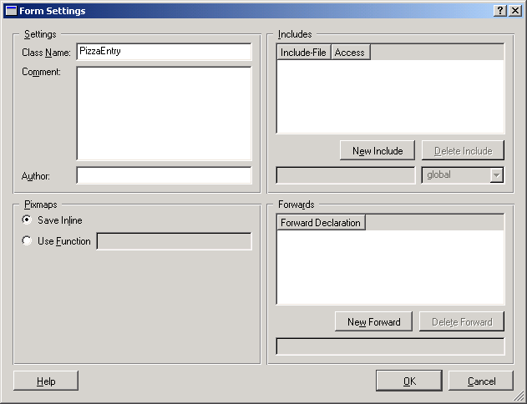
窗体设置对话框让你指定一些窗体整体上要应用的东西。这些设置大部分将在使用UIC生成代码的时候用到。
Class Name /类名
在这里输入产生的类应该用的名字。选择一个能很好描述这个窗体用途的名子，也就是说：和别的类名一样遵守同样的命名规则。
Comment /注释
在这里输入关于本窗体的注释。这个注释将在.ui 文件中按XML格式保存，而不会在生成的代码中出现。
Author /作者
这和注释一样，你可以输入你的名子，或者你老板的名子。
Save Inline /按行保存
如果你选择了这一项，对话框中使用的像素图（举例来说，比如像素图标签）将在生成代码中按行保存。好处是在运行时载入像素图时不会有问题，因为它们被编译成可执行的。但是缺点是增加了你的应用程序的大小因而增加了启动时间。
Use Function /使用功
这个选项和Save Inline 相反。如果你选择这个，原代码中将不会保存像素图，在需要访问一个像素图时UIC将插入一个你在这个文本编辑框中指定的调用功能。这个功能返回一个QPixmap 对像。
Includes /包括
这个Includes列表框显示除必须使用的头文件外所有的将包括在产生的源代码中的头文件，就好像提供窗体组件类定义的头文件。这样，除非你有特别的需要，否则你不需要在这里增加头文件。
New Include /新的包括
点击这个按钮在include列表中插入一个新的条目。默认的，头文件名为include.h并且将为全局包括。你可以在下面的区域更改文件名和包含位置；全局意味着头文件名用<>括起来，局部意味着它用“”括起来。
Delete Include /删除包括
点击这个按钮从列表中删除当前选中的头文件。

The Help Dialog
Figure 7-11. The Help dialog
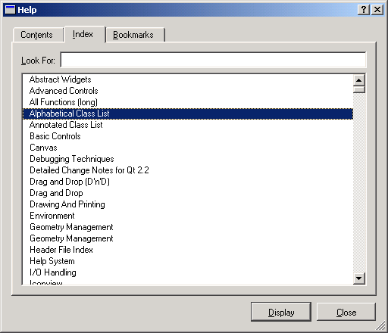
你通过从帮助浏览器的菜单选择Go/Topics/Index来打开这个对话框。它让你可以快速容易的访问Qt Designer 和 Qt参考文档的不同部分。
Contents tab page /目录TAB页
这个TAB页给出Qt Designer 和 Qt参考文档的的所有章节一个层次视图。双击主题将在帮助浏览器中显示相关内容。
Index tab page /索引
索引页显示QT文件里声明的主题的列表。你可以上下浏览这个列表来找到你寻找的主题，也可以在Look For 中输入你想寻找的主题来寻找相关内容。
Bookmarks tab page /书签
在这页，你可以设置和删除书签同时可以快速跳到以前设置的书签。左手边的列表显示所有你定义的书签；双击一个书签在浏览器中显示该页。通过点击New Bookmark,你可以在当前显示页增加一个标签，通过点击Delete Bookmark, 你可以把当前选中的标签删除。

The New Form Dialog
Figure 7-12. The New Form dialog
这个对话框在你创建一个新窗体时显示；举例来说，通过从菜单栏选择File/New 。它让你从几个基本类和形式的新窗体中选择一个。创建一个窗体，仅需要点击一个提供的对象再点OK。下而的几个类和形式是当前可用的；Qt Designer将来的版本可能会提供更多的模板。你也能简单通过设计窗体自己制做，用.ui文件保存，把这些文件拷到$QTDIR/tools/designer/templates路径下。
Dialog /对话框
为创建一个普通的对话框使用这个类型，模式化或非模式化。如果对话框有一行按钮，也可以很容易的选择这里声明的其它类型的对话框。
Wizard /向导
使用这个类型创建一个向导，也就是说，一系列的页面引导用户直达某一确定任务。
Widget /窗体组件
这是一个非常普通的类型，没有父母。如果别的类型都不适合你所想要的就使用它吧。
Configuration Dialog /配置对话框
这个类型是用来配置对话框的，有许多选项。它由一个左手边的列表框和几个TAB页组成。通过在列表框中选择一个条目，你切换一个TAB页。每个TAB页将包含属于一类的配置选项。
Dialog with Buttons (Bottom) /有按钮的对话框（底部）
这个类型是一个对话框有四个按钮 (Apply, OK, Cancel, and Help) 它们被精确的安排在对话框的底部。用这个类型取代标准的对话框让你取得一点小小的领先。
Dialog with Buttons (Right) /有按钮的对话框（右边）
这个对话框和前边的那个类似，不过把按钮安排在对话框的右边。
Tab Dialog /TAB对话框。
这个类型创建一个TAB对话框；也就是说，一个有几个不同的你可分类GUI组件的TAB页（默认为二）的对话框。

The Palette Editor Dialog（调色板）
Figure 7-13. The palette Editor
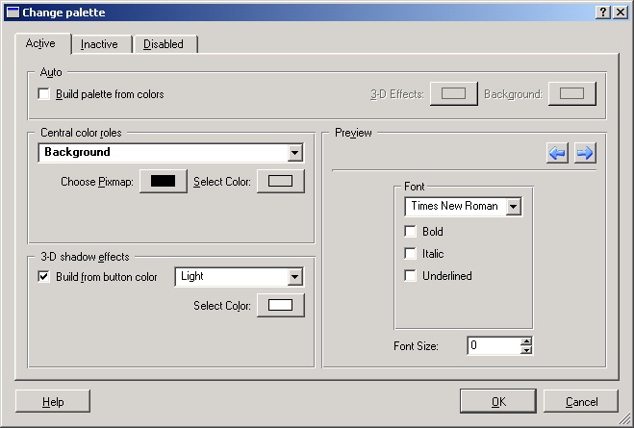
你将在你在属性编辑器中点击标签为…的按钮想要编辑一个GUI元件的调色板的时候看见这个对话框。要了解它，你必须熟悉QT怎么样处理调色板和组件着色。当有不明白的，请参见QT关于QPalette的参考文档。
一个调色板由三个着色设置组成：一个是active状态（组件当前被使用，例如，它应该有焦点），一个是inactive 状态 (组件当前没有使用),还有一个是disabled 状态 (组件在当前条件下根本不能使用)。有一个tab页对应每一种状态，不过它们是一样的，我们只在这里解释它们一次。
Build Palette From Colors /从颜色创建调色板
选中这个框是最简单的获得一个好看的调色板的方法。你选两个颜色，一个为3D效果，一个为背景， Qt Designer 将计算其它颜色，这样它们看起来都很好看还有很好的对比。在许多任务中，这个选项是你最好的办法。
3-D Effects /3D效果
点击这个按钮调出一个颜色选择器让你为自动计算调色板选择一个3D效果色。
Background/背景
点击这个按钮调出一个颜色选择器让你为自动计算调色板选择一个背景色。
Central Color Roles /主要颜色对象
在这个区域你可以为当前在颜色对象组合框中选中的颜色对象选择一个像素图和颜色。请参见QPalette的文档或者《Programming with Qt》中关于颜色对象的描述。确认你选择的颜色有好的对比性。
3-D Shadow Effects /3D阴影效果
在这个区域，你可以为3D阴影效果选择一个颜色。你有两个选项：在基于主要颜色对象中按钮颜色的3D阴影效果，这样你通过选择标签为Build From Buttoncolor 的框并选择附近的组合框中选择对象就行了；或者通过点击Select Color 按钮你自己拾取一个颜色对象并选择一个颜色给它。
Preview /预览
预览区给你一个好的感观印象你选择的调色板在实际上看是什么样的。通过使用箭头按钮，你可以循环预览包含所有QT组件。

The Pixmap Function Dialog
你在Form Settings对话框中想要使用pixmap-loading功能并选择一个像素图（也就是说：通过插入一个像素图标签和和从这个标准的上下文菜单中选择Choose Pixmap）时看见这个对话框。你在这里叙述可以传递你的pixmap-loading 功能。

The Preferences Dialog
Figure 7-14. The Preferences dialog
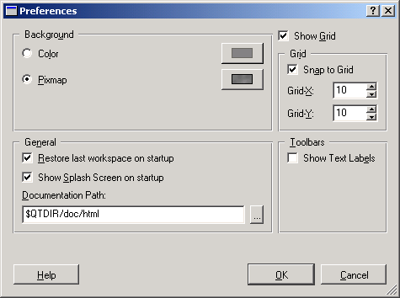
在这个对话框，你可以通过菜单项Edit/Preferences 打开它，你能设定Qt Designer 的一般行为。
Background/Color 背景/颜色
选择这一项设定一个单色背景。这一项旁边的color 按钮让你选择一个颜色。
Background/Pixmap 背景/像素图
选择这一项设定一个有纹路的背景。旁边的按钮让你选择一个像素图。
Restore last workspace on startup /启动时恢复最后的工作区
如果这一项被选中，下次启动Qt Designer时它将恢复你最后一次关闭它时打开的所有窗口。这在做一些大型工程而你又因为一些原因在完成工程前需要退出Qt Designer的情况下非常有用。
Show Splash Screen on startup /启动时显示Splash Screen
这一项补选中， Qt Designer的 splash screen 在启动的时候会出现。不选，将在下次启动时还原。
Documentation Path /文档路径
这个位置包括你的QT文档的路径。它将被正确的填充，除非你移动了你的QT安装分隔了QT和Qt Designer 。注意你在这个位置可以使用环境变量$QTDIR ，也可以使用其它的环境变量。这个工作在Windows and Unix 都可以用，不过你UNIX中使用语法$varname 代替Windows 语法%varname%。
Show Grid /显示网格
如果这个选项被选中，Qt Designer 在每一个窗体的背景上用平均间隔的小点显示一个网格。如果你使用绝对位置时这个功能很有用，因为它帮助你更好的排列你的GUI元件。它对使用界面设计经理没有什么好处，也没有什么坏处。
Snap To Grid /对齐网格
如果这个选项被选项中, Qt Designer将让你安置你的元件的位置于网格的点上，而不是在它们中间。
Grid-X 网格—X
这里，你可以指定网格点之间的水平距离。
Grid-Y网格—Y
这里，你可以指定网格点之间的垂直距离。
Show Big Icons /显示大图标
如果这个选项被选项中，工具条的图标将比普通的大。
Show Text Labels /显示文体标签
如果这个选项被选项中，每个工具条的图标下边将有一个小的说明它的作用的小标签。

The Topic Chooser Dialog
Figure 7-15. The Topic Chooser dialog
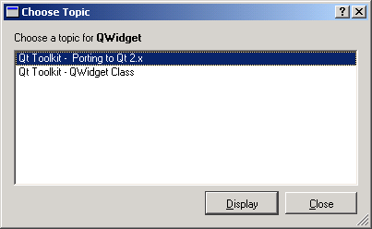
这个对敌框很少见。当你从一个帮助浏览器的索引列表中选择主题而且这里有不只一个主题的时候才被用到。这个对话框让你选择你想要的条目。

8.快捷键
下面列出Qt Designer.定义的所有快捷键。
Table 8-1. The Key Bindings in Qt Designer
快捷键 | 功能
Ctrl-A | 选择当前活动窗体中的所有组件。
Ctrl-B | 打破当前选中的界面设计，这样你才能添加和删除GUI组件。
Ctrl-C | 把当前活动窗体中选中的GUI组件复制到剪贴板。
Alt-E | 打开 Edit 菜单。
Alt-F | 打开 File 菜单。
Ctrl-G | 分配给当前选定的容器一个网格界面设计，或者创建一个新的包含当前选定GUI组件的容器并分配一个网格界面设计给它。
Ctrl-H | 分配给当前选定的容器一个水平界面设计，或者创建一个新的包含当前选定GUI组件的容器并分配一个水平界面设计给它。
Alt-H | 打开Help菜单。
Ctrl-J | 调整选定的GUI组件的大小，这样它变成显示它自己所可能需要的最小的尺寸。
Ctrl-L | 分配给当前选定的容器一个垂直界面设计，或者创建一个新的包含当前选定GUI组件的容器并分配一个垂直界面设计给它。
Alt-L | 打开 Lay Out 菜单.
Ctrl-M | 在帮助浏览器中打开手册的一个在线版本。
Ctrl-N | 创建一个新窗体。
Ctrl-O | 打开一个存在的窗体。
Alt-P | 打开预览菜单。
Ctrl-R | for duplicates检查当前活动窗体的加速器。
Ctrl-S | 保存当前活动窗体。
Ctrl-T | 在平台默认的GUI模式下预览当前活动的窗体。
Alt-T | 打开 Tools 菜单。
Ctrl-V | 把剪贴板中的GUI元件或组件粘贴到当前活动的窗体中，位置是它在原窗体中的位置加上一点小小的偏移。剪贴板中没有东西时，它什么也不做。
Alt-W | 打开Window 菜单。
Ctrl-X | 剪切当前活动窗体中的GUI组件并把它放在剪贴板里。
Ctrl-Y | 重做最后一步撤消的动作。
Ctrl-Z | 撤消最后一步动作。
Del | 删除当前活动窗体中选中的组件。
F1 | 在帮助浏览器中打开Qt Designer帮助的介绍性的页面。
Shift-F1 | 打开What's This 模式。它让你点击GUI组件得到一个针对这个组件的小型解释窗口。
F2 | 打开指针模式，这样你可以选择GUI组件。
F3 | 打开连接工具让你编辑窗体中信号和插槽之间的连接。
F4 | 打开tab次序工具让你更改当前活动窗体GUI组件的tab 次序。
Ctrl-F4 | 关闭当前活动的窗体。
Ctrl-F6 | 按窗体创建的次序激活下一窗口。
Ctrl-Shift-F6 | 按窗体创建的次序激活上一窗口。

9. ui 文件的文件格式
Qt Designer的 .ui 文件是 XML 文件的一个形式。它们遵照确定的 Document Type Definition (DTD)（文档类型定义）, 称之为 UI。本章不是正式的DTD说明书而是一个关于这些文件怎样构成和遵循什么语法的口头说明。这些信息可以让你快速直接在文件中更改东西而不必启动Qt Designer 或者甚至通过Perl scripts 或其它文本处理工具大量操作.ui文件。有一种从.ui 文件中提取可转移的字符串的工具也成为可能，即使QT为后来的应用（也就是，生成原文件）有一些其它的方法。
在本规则下，每一个.ui文件都包括以下部分:
- The literal string <!DOCTYPE UI><UI>（文字字符串<!DOCTYPE UI><UI>）
- Header elements（头要素）
- Exactly one <widget> element that describes the top-level widget of the form（最少一个声明本窗体顶级窗体组件的<widget>元件）
- Optionally, a collection of pixmaps in an <images> element（随机的，在一个<images>元件中放上像素图的集合）
- Optionally, a section that describes the used custom widgets（随机的，描述用到的自定义组件的段落）
- Optionally, a section on the defined connections and slots（随机的，描述用到的自定义连接和插槽的段落）
- Optionally, a section on the tab-chain（随机的，描述TAB顺序的段落）
- The literal string </UI>（文字字符串</UI>）
我们现在将一条一条的介绍这些部分。

Header Elements
头要素描述了关于窗体的总说明。它们所有都是可选择的。
<class> 类
这个要素被指定的话，它内容被用做UIC生成的类的名字。否则，用最高级别的窗体组件的名字
<comment> 注释
If you have entered a comment in the Form Settings dialog, this is where it will appear. It will not appear in the generated source code, however.如果你在窗体设置对话框中输入了注释，它将在这里显示。不管怎样，生成源代码时它不会显示。
<author> 作者
这个要素包含了窗体作者的信息。这些信息在生成源代码时也不显示。
<include> 包括
如果你在窗体设置对话框中指定了一些额外的包含文件，它们将在这里显示。
<pixmapfunction> 象素图功能
如果你指定了一个函数来载入像素图，这个要素命名它。这也意味着图片没有在<images>要素中列出来，本章稍后将详细解释它。

The <widget> Element
正如它的名子意味的，窗体组件要素声明一个窗体组件。在.ui文件的顶级，必须严格的有一个这个要素来声明窗体的顶级组件，但这个要素可以依次包含别<widget>要素。
<widget>要素可以有以下子要素:
<class> 类
这里必须严格的有一个这样的要素来声明组件的C++类。 (如 QWidget).
<property> 属性
可以用大量这个要素来声明组件和默认值不同的属性，下一段将描述<property>要素看起来像什么。
<attribute> 特征
可以有大量这样的要素来声明窗体的特征。它和属性类似，不过组件没有定义它需要特殊处理。这个要素和属性要相同之处的语法。
<item> 项目
可以有大量的这个要素来声明窗体的项目，如果窗体包含项目（如列表框或者图标视图）。参见名为 The <item> Element的资料来了解项目的语法。
<column> 栏
可以有大量的这个要素来声明列表的栏，如果窗体包含列表视图（如列表框或者图标视图）。参见名为The <column> Element 的资料来了解它的精确语法。
Child widgets 子组件
子组件用四种方法指定：
Any number of <widget> elements
如果组件没有有界面设计经理，子组件直接按<widget>要素来声明。
One <hbox> element
如果组件使用了一个水平的界面设计经理，一个<hbox>要素被严格的声明，它将依次声明子组件。参见The <hbox> Element来了解它的精确语法。
One <vbox> element
如果组件使用了一个垂直的界面设计经理，一个<vbox>要素被严格的声明，它将依次声明子组件。参见The <vbox> Element来了解它的精确语法。
One <grid> element
如果组件使用了一个网格的界面设计经理，一个<grid>要素被严格的声明，它将依次声明子组件。参见The <grid> Element来了解它的精确语法。
The <property> Element
这个要素声明一个组件或界面设计的的属性。每个属性的第一个子项是<name>组件，它声明这个属性的名子（如几何），第二个子项的名子声明类型，它包括的内容是属性的值。表9—1列出了可能的类型名和值。
Table 9-1. Property Types
Element Name | Type | 值的表达方式 | 例子
string | Any Unicode string value (saved in UTF-8) | String字符串 | <string>Some Text</string>
cstring | Any c-string (8-bit) value | CString C字符串 | <string>Some Text</string>
bool | Any boolean value | Bool (1|0) 布尔 | <bool>1</bool>
number | Any signed numerical value | Integer 整数 | <number>-4</number>
number | Any unsigned numerical value | Unsigned integer 无符号整数 | <number>1</number>
enum | Enum key | String 字符串 | <enum>StrongFocus</enum>
set | Set (OR'd integers) | StringList joined with '|'  字符串列表用‘|’分隔 | <set>AlignLeft|AlignTop|WordWrap</set>
rect | Rectangles | <x>Integer</x>  <y>Integer</y>  <width>Integer</width>  <height>Integer</height>  如果你省去某项，它的默认值是0。 | <rect>  <x>20</x>  <y>30</y>  <width>200</width>  <height>25</height>  </rect>
point | Points (coordinates) | <x>Integer</x>  <y>Integer</y>  如果你省去某项，它的默认值是0。 | <point>  <x>20</x>  <y>30</y>  </point>
size | Sizes | <width>Integer</width>  <height>Integer</height>  如果你省去某项，它的默认值是0。 | <size>  <width>200</width>  <height>25</height>  </size>
font | Font description | <family>String</family>  <pointsize>Integer</pointsize>  <weight>Integer</weight>  <italic>Boolean</italic>  <underline>Boolean</underline>  <strikeout>Boolean</strikeout> | <font>  <family>Times</family>  <pointsize>12</pointsize>  <weight>50</weight>  <italic>1</italic>  <underline>0</underline>  <strikeout>0</strikeout>  </font>
color | Color description | <red>Integer</red>  <green>Integer</green>  <blue>Integer</blue> | <color>  <red>192</red>  <green>200</green>  <blue>50</blue>  </color>
pixmap/image/imageset | Pixmap | 根据图像是否按行保存，这个要素会有不同。参见前段"Header Elements"：  Inline  <pixmap><key of pixmap in the pixmap collection></pixmap>  Not Inline (Function)  <pixmap><Arguments for pixmap-loading function></pixmap>  保存images和 iconsets时也是这样; 只是把'pixmap'换为'image'或'iconset.' 对图标没有特别的支持。 | <pixmap>image1</pixmap>
sizepolicy | SizePolicy (saved as int) | <hsizetype>SizeType</hsizetype>  <vsizetype>SizeType</vsizetype>  按整数保存，可选值如下:  - Fixed (0)  - Minimum (1)  - Maximum (4)  - Preferred (5)  - MinimumExpanding (3)  - Expanding (7) | <hsizetype>1</hsizetype>  <vsizetype>3</vsizetype>
palette | Palette | <palette>  <active>  <color>  rgb of Foreground前景色  </color>  <color>  rgb of Button按钮色  </color>  <color>  rgb of Light亮色  </color>  <color>  rgb of Midlight中亮色  </color>  <color>  rgb of Dark暗色  </color>  <color>  rgb of Mid中间  </color>  <color>  rgb of Text文本色  </color>  <color>  rgb of BrightText亮文本  </color>  <color>  rgb of ButtonText按钮文本  </color>  <color>  rgb of Base底色  </color>  <color>  rgb of Background背景色  </color>  <color>  rgb of Shadow阴影  </color>  <color>  rgb of Highlight加亮  </color>  <color>  rgb of HighlightText加亮文本  </color>  </active>  <disabled>  ColorGroup of disabled palette不可用调色板  </disabled>  <inactive>  ColorGroup of inactive palette不活动调色板  </inactive>  </palette> | <palette>  <active>  <color>  <red>0</red>  <green>0</green>  <blue>0</blue>  </color>  <color>  <red>170</red>  <green>170</green>  <blue>255</blue>  </color>  <color>  <red>255</red>  <green>255</green>  <blue>255</blue>  </color>  <color>  <red>212</red>  <green>212</green>  <blue>255</blue>  </color>  <color>  <red>85</red>  <green>85</green>  <blue>127</blue>  </color>  <color>  <red>113</red>  <green>113</green>  <blue>170</blue>  </color>  <color>  <red>0</red>  <green>0</green>  <blue>0</blue>  </color>  <color>  <red>255</red>  <green>255</green>  <blue>255</blue>  </color>  <color>  <red>0</red>  <green>0</green>  <blue>0</blue>  </color>  <color>  <red>255</red>  <green>255</green>  <blue>255</blue>  </color>  <color>  <red>218</red>  <green>218</green>  <blue>218</blue>  </color>  <color>  <red>0</red>  <green>0</green>  <blue>0</blue>  </color>  <color>  <red>90</red>  <green>36</green>  <blue>0</blue>  </color>  <color>  <red>255</red>  <green>255</green>  <blue>255</blue>  </color>  </active>  <disabled>  ......  </disabled>  <inactive>  ......  </inactive>  </palette>
cursor | Cursor saved as int | <cursor>cursor</cursor>  光标样式整数的定义如下:  - ArrowCursor (0)  - UpArrowCursor (1)  - CrossCursor (2)  - WaitCursor (3)  - IbeamCursor (4)  - SizeVerCursor (5)  - SizeHorCursor (6)  - SizeBDiagCursor (7)  - SizeFDiagCursor (8)  - SizeAllCursor (9)  - BlankCursor (10)  - SplitVCursor (11)  - SplitHCursor (12)  - PointingHandCursor (13)  - ForbiddenCursor (14) | <cursor>5</cursor>
The <hbox> Element
这个要素声明一个界面设计经理，它从左到右的安排它的子组件。它必须是一个<widget> 要素的子要素。这个要素通常是一个容器（比如：QGroupBox）或者是一个临时界面设计经理组件QLayoutWidget。它定义了下列子要素：
<property>
可以有很多这个要素，它们声明界面设计的属性。
<widget>
可以有很多这个要素，它们是这个界面设计经理的子组件。
<spacer>
可以有很多这个要素，它们是界面设计的取间隔装置。(参见 The <spacer> Element ).
The <vbox> Element
这个要素声明了一个从上到下安排它的组件的界面设计经理。它必须是一个<widget> 要素的子要素。这个要素通常是一个容器（比如：QGroupBox）或者是一个临时界面设计经理组件QLayoutWidget。它定义了下列子要素：
<property>
可以有很多这个要素，它们声明界面设计的属性。
<widget>
可以有很多这个要素，它们是这个界面设计经理的子组件。
<spacer>
可以有很多这个要素，它们是界面设计的取间隔装置。(参见 The <spacer> Element ).
The <grid> Element
这个要素声明了一个按网格安排它的组件的界面设计经理。它必须是一个<widget> 要素的子要素。这个要素通常是一个容器（比如：QGroupBox）或者是一个临时界面设计经理组件QLayoutWidget。它定义了下列子要素：:
<property>
可以有很多这个要素，它们声明界面设计的属性。
<widget>
可以有很多这个要素，它们是这个界面设计经理的子组件。
此外，这个要素通常定义为<widget>的次级要素，那样能有<row> 和<col>，它们指定了这个要素在网格中的位置。这些要素本身有一个或两个特征分别为行跨度和列跨度（rowspan and colspan），它们指定单元所占的行数和列数。默认是1。
<spacer>
可以有很多这个要素，它们是这个界面设计经理的子组件。（参见下一段）
此外，这个要素通常定义为<spacer>的次级要素，那样能有<row> 和<col>，它们指定了这个要素在网格中的位置。这些要素本身有一个或两个特征分别为行跨度和列跨度（rowspan and colspan），它们指定单元所占的行数和列数。默认是1。
The <spacer> Element
这个要素声明一个在界面设计里的取间隔装置，它有四个属性：
name
这个属性的类型为string, 它声明项目的名子。
orientation
这个属性的类型为水平和垂直（Horizontal and Vertical）两项的enum，说明了项目的方向。
sizeType
这个属性的类型为enum, 声明这个项目是怎样在它的方向上延伸的。参看Qt参考文档的size policies 来了解更多知识。
geometry
这个属性的类型为rect, 声明取间隔装置的几何性，它通常有用的只是固定间隔。
The <item> Element
这个要素声明窗体组件的条目，如果窗体组件包含条目的话（比如列表框，图标视图，等）。这个项目要素严格的包含一个描述这个项目的子要素。这个子要素是一个<property>要素。有效的属性名是文本和像素图，它依赖于你在哪里插入这个条目。
就像列表视图可以以支持条目树，<item>要素可以包含许多别的<item>要素作为国它的子条目，同时，列表视图可以有多个栏目，<item> 要素每栏也包含文本或像素图属性，列表视图的栏通过<column>要素声明（参见下一段）。
The <column> Element
这个要素声明列表视图组件的栏。一个列表视图可以包括很栏要素。一个栏要素包括下列素性，它们都是可选择的：
text
这个属性，类型为string,包括栏的标签。
pixmap
这个属性，类型为pixmap,包括栏的像素图。
resizable
这个属性，类型为bool, 声明这个栏是否可以调整大小。
movable
这个属性，类型为bool, 声明这个栏是否可以由用户移动。

The Pixmaps In The <images> Element
为了减少文件的大小，图片通过共享方式保存。这意味着每个图片被分配一个在在像素图、图片或图标属性设置时设置的关键词。以后在图片集合中，所有的图片只保存一次。这些图片以把每个特征都转换为16进制代码的PNG或压缩的XPM格式保存。格式通过<data>要素指定，使用格式化的特征。 这有一个有一个条目的图片集合的例子：
<images>
<image>
<name>key</name>
<data format="PNG|XPM.GZ">16进制的PNG或XPM.GZ数据内容
</data>
</image>
</images>

The Description Of The Used Custom Widgets
Qt Designer 创建的窗体可以包括定制组件。为了能够创建它们，关于这些定制组件的一些信息被保存下来。它们在<customwidgets>要素中。这个要素包括多个<customwidget>的次级要素，它们依次有下列子要素：
<class>
这个要素包括定制组件的类名。
<header>
这个要素指定了将在生成代码时包含的定制组件的头文件。这个要素有一个特征，名为location ，它的值可以是local 或 global。
<sizehint>
这个要素声明了组件的两个子要素<width>和<height>,Qt Designer中将会使用这两个大小的要素。
<pixmap>
这个要素声明了像素图，它被用来在Qt Designer里像征定制组件。
<signal>
可以用多个这个要素，它声明了定制组件拥有的信号。
<slots>
可以用多个这个要素，它声明了定制组件拥有的插槽。
<property>
可以用多个这个要素，它声明了定制组件的属性。这个要素有一个特征名叫type,它声明属性的类型。

The Description Of The Defined Connections And Slots
要素<connections>包含多个<connection> 要素,它们每一个都声明了一个本窗体的组件之间的连接。<connection> 要素有以下次级要素，它们每一个都必须严格的存在：
<sender>
这个要素声明发送方组件的名子。
<signal>
这个要素声明信号的名子。
<receiver>
这个要素声明接收方组件的名子。
<slot>
这个要素声明插槽的名子。
因为可能存在给窗体添加组件可以连接的自定义插槽。因此这些自定义插槽也在这个要素中定义。每个插槽都有一个<slot>要素，它有一个名为access 的特征，这个特征声明slot的访问下策;有效的值为public 和 protected。

The Description Of The Tab-Chain
窗体的tab-chain在 <tabstops>要素中定义,它有多个<tabstop>要素。它们每个都指定组件的名子。窗体上只有一个组件的<tabstop>要素可以接受焦点。<tabstop>的次序指定了tab-chain的次序。

10. The File Format Of .cw Files
这一章，我们简要的介绍.cw文件的格式,这个文件格式Qt Designer用在自定组件上。
每个.cw 文件从<!DOCTYPE CW><CW>开始，以</CW>结束。在它们之间,是自定组件的描述，和第9章The Description Of The Used Custom Widgets一样。唯一不同的时像素图直接按行保存而并不是在文件结尾集中保存。

III-1.Tmake用户手册

导言
Tmake是Trolltech公司出品的生成和维护软件工程的makefiles 的易用工具。手工管理makefiles是一件非常痛苦的任务，特别是你在超过一种平台或使用多种编译器开发的时候。Tmake自动并流水线式的处理这个过程，让你把你的宝贵时间用来定代码而不是写makefiles。
我们开发tmake的主要动机是我们花费了太多的时间来维护Qt的makefiles，（Qt是我们的跨平台GUI工具包）。Qt支持大约15种Unix和Microsoft Windows的flavors,并支持大约15种不同的C++ 编译器。我们考虑GNU的自动设置，但它是Unix-特征的而且在我们看来不够灵活的。我们的makefile系统也不得不处理Qt meta object compiler /元对象编译器(moc)的结果。Moc程序从C++文件中析取元信息并生成一个有数据表等内容的C++文件。它提供额外的工作来为MOC增加makefile规则并想这使这个任务自动化。
Tmake用 Perl写成并且需要你已经安装了perl 5或者更新的版本。Tmake的基本的使用不需要perl知识，不过如果你知道perl你可以扩充tmake并且写你自己的makefile模板。
Windows 用户: tmake为 Win32分发的版本包括tmake.exe (用perl2exe utility创建) 你不需要下载和安装perl除非你想修改tmake的源代码或运行其它perl脚本。你可以从www.activestate.com下载perl for Win32 (Windows NT and 95)。
tmake 是免费软件，你可以任何目的使用，复制，修改和分发tmake 及其文档而不用交费。详情参见LICENSE文件。
非常感激你的反馈。如果你对tmake有建议或意见请联系作者， Haavard Nord (hanord@trolltech.com)。

安装
- 确认你有perl 5 或者更新的安装 (Windows 用户随意)。
- 解包tmake tar.gz 文档（Unix下） 或者tmake .zip文件（Windows下）。
- 设置TMAKEPATH 环境变量为包含模板文件的目录（参见下文）。
- 添加tmake/bin目录到你的PATH。
这里是一些例子：
Unix Bourne shell:
TMAKEPATH=/local/tmake/lib/linux-g++
PATH=$PATH:/local/tmake/bin
export TMAKEPATH PATH
Unix C shell:
setenv TMAKEPATH /local/tmake/lib/linux-g++
setenv PATH $PATH:/local/tmake/bin
Microsoft Windows:
set TMAKEPATH=c:\tmake\lib\win32-msvc
set PATH=%PATH%;c:\tmake\bin
模板目录名有这样的格式platform-compiler 而且包括一个平台配置文件 (tmake.conf)和tmake模板文件。
支持的平台有: AIX, Data General, FreeBSD, HPUX, SGI Irix, Linux, NetBSD, OpenBSD, OSF1/DEC, SCO, Solaris, SunOS, Ultrix, Unixware and Win32.
你可以在tmake/lib 里找到你的平台-编译器结合物platform-compiler combination。
Unix users: tmake 需要perl是在/usr/bin你。如果你的perl是在别的地方，可以在改变tmake 的第一行或做一个小的shell脚本来用正确的perl调用tmake中二选一。

准备出发
让我们假设你有一个小的Qt应用程序由一个C++头文件和两个源文件组成。首先你需要创建一个tmake工程文件，比如hello.pro:
HEADERS = hello.h
SOURCES = hello.cpp main.cpp
TARGET = hello
然后运行tmake来创建一个Makefile:
tmake hello.pro -o Makefile
最后:
make
这就创建了hello程序。记住在你运行tmake前设置 TMAKEPATH 环境变量 。
参见 Makefile for Linux/g++.
参见 Makefile for Win32/msvc (Microsoft Visual C++).

Makefile 模板
tmake 分发包括三个makefile模板和每个平台/编译器联合体都有一个配置文件。TMAKEPATH环境变量告诉tmake到哪里找这些文件:
app.t | 为构建应用程序创建一个makefile。
lib.t | 为构建库创建一个makefile。
subdirs.t | 为在子目录里构建目标创建一个makefile。
tmake.conf | 这个配置文件包括编译器选项和工具及库的列表。
上述的hello.pro工程文件没有TEMPLATE 或 CONFIG 变量.默认的模板是app (the .t 扩展名是可选的)并且默认的配置是qt warn_on release. 下面这个工程文件生产的结果和上述的hello.pro 安全一样：
TEMPLATE = app
CONFIG = qt warn_on release
HEADERS = hello.h
SOURCES = hello.cpp main.cpp
TARGET = hello

Makefile 配置
CONFIG 变量可以被app.t 和lib.t两个模板识别，并且它指定哪种编译器选项被使用哪个额外的库被链进来。下面是选项控制编译标记：
release | 激活优化编译，如果指定了“debug”则忽视它。
debug | 激活调试（debug）编译。
warn_on | 编译器比正常时发出更多的警告，如果"warn_off"被指定了则忽视它。
warn_off | 编译器将不发出警告或者尽可能的少。
下面的选项定义了应用程序/库 类型:
qt | 目标是一个 Qt应用程序/库并且需要Qt头文件/库文件。
opengl | 目标需要OpenGL (或 Mesa) 头文件/库文件。
thread | 目标多线程应用程序或库。
x11 | 目标是X11程应用程序或库。
windows | 目标是Win32 窗口应用程序 (app.t only)。
console | 目标是 Win32控制台应用程序(app.t only)。
dll | 目标是共享object/DLL。
staticlib | 目标静态库(lib.t only)。
举一个例子，如果hello应用程序使用Qt 和 OpenGL 而且你为了调试编译它们，你的CONFIG行应该读到:
CONFIG = qt opengl debug
最常用的tmake 选项和工程变量在这里声明了，可以参见tmake reference manual /参考手册了解详细信息。

应用程序模板
应用程序模板, app.t, 让你编译和链接可执行程序或共享对象(DLLs). 这个模板识别多变量：
HEADERS | 头文件。
SOURCES | 源文件。
TARGET | 可执行文件名(在Windows下加.exe)。
DESTDIR | 放目标程序的地方。
DEFINES | 告诉编译器定义C预处理宏 (-D 选项)。
INCLUDEPATH | 为编译器设置包含文件检索路径 (-I 选项).
DEPENDPATH | 为tmake设置dependency检索路径。
DEF_FILE | 仅用于Win32:通过 .def 文件链接。
RC_FILE | 仅用于Win32:使用.rc文件(compile to temporary .res)。
RES_FILE | 仅用于Win32: 通过 .res文件链接。

库模板
库模板, lib.t,让你编译和创建一个静态或共享的库。
lib.t 模板支持和app.t一样的工程变量。还支持VERSION。 VERSION 是目标库的版本号, 比如1.40.这个版本号对共享库来说非常重要。

子目录模板
子目录模板, subdirs.t, 让你在子目录里调用make。
SUBDIRS变量包括需要处理的所有子目录的名子。

Microsoft Visual C++的特殊模板
如果你有 Microsoft Visual C++ 5.0, 你可以使用两个特殊模板来生成MSVC++ IDE 工程 (.dsp file)。在你生成比如hello.dsp后, 选择"File"->"Open Workspace" 并选择hello.dsp文件。 Visual C++将为你创建一个工作区(.dsw file)。
vcapp.t | 创建一个应用程序文件(Microsoft Visual C++ 5.0 only)。
vclib.t | 创建一个库文件(Microsoft Visual C++ 5.0 only).
运行tmake 来创建hello.dsp文件(使用 -t 不顾默认的模板):
tmake -t vcapp -o hello.dsp hello.pro

工程文件语法
Tmake工程文件有非常简单的语法。你可以设置工程变量，附加工程变量，删除工程变量和替换工程变量
设置工程变量:
HEADERS = gui.h xml.h url.h
如果你在一行里写不下所有的东西，可以使用'\'分开它们:
HEADERS = gui.h \
xml.h \
url.h
工程变量包括条目的列表 (这样的条目有：头文件, 编译选项等。)并用空格分隔这些条目。这意味着tmake不能处理包括空格的条目。INCLUDEPATH变量是一个例外。如果INCLUDEPATH包含一个或更多的分号(;), tmake 使用分号来分隔include目录,因此你可以让你的include目录包括空格。(这在Windows里非常普遍)。
这有一个例子:
INCLUDEPATH = C:\Program Files\DBLib\Include;C:\qt\include
Tmake支持工程变量扩展. 使用 $$扩展一些工程变量:
ALLFILES = $$HEADERS $$SOURCES
最常见的，你分配一些值给工程变量，不过你也可以增加，删除或者替换工程变量的一部分。
A = abc
X = xyz
A += def # A = abc def
X *= xyz # X = xyz
B = $$A # B = abc def
B -= abc # B = def
X /= s/y/Y/ # X = xYz
*=操作值给还没有包括它的变量。/= 操作执行规则的表达式代换。
你也可以在运行tmake程序时在命令行里设置变量。例如，如果你想带debug信息生成一个makefile:
tmake "CONFIG+=debug" hello.pro
使用unix: 或者 win32: (有条件的) 限定词 如果你想要一个特别平台的变量：
SOURCES = common.cpp # 所有平台共享
unix:SOURCES += unix.cpp # 附加的源 for Unix
win32:SOURCES += win32.cpp #附加的源for Windows
unix:LIBS += -lm # 在 Unix 下我们需要math 库
如果没有平台匹配，tmake 在CONFIG变量里寻找变量：
debug:SOURCES += dbgstuff.cpp # 附加的源 for debugging
最后, 你可以设置平台和由变量约定的编译器compiler-dependent variables:
linux-g++:TMAKE_CFLAGS = -fno-rtti
你可以通过自定义模板定义你自己的工程变量来用。工程变量保存在%project里，这是一个结合Perl的数组。像这样访问它： $project{"var"} 或经过函数Project("var")。举个例子,在读取 "hello.pro"后, $project{"SOURCES"} 包括 "hello.cpp main.cpp"。

运行 tmake
用法:
tmake [参数] 工程文件或工程设置
参数:
-e expr 估算Perl表达式。忽视模板文件。
-nodepend 不要生成dependency信息。
-o file 写输出文件代替标准输出。
-t file 指定模板文件。
-unix 强制 tmake进入Unix 模式。
-v 详细/调试 开。
-win32 强制 tmake 进入 Win32 模式。
-t参数不考虑这个工程文件中的任何TEMPLATE变量。
默认的工程文件扩展名是 ".pro"。默认的模板文件扩展名是".t"。如果你不指定这些扩展名tmake将自动为你添加它们。
基本使用的例子:
tmake hello -o Makefile
怎样创建带调试信息的makefile的例子:
tmake hello "CONFIG+=debug" -o Makefile
怎样指定TMAKEPATH的例子:
tmake "TMAKEPATH=/local/tmake/lib/hpux-g++" hello.pro -o Makefile
怎样估计perl表达式的例子 (打印头文件和源文件的名子):
tmake hello -e 'Expand("HEADERS","SOURCES")'
注意那些命令行里的工程设置应该跟在工程文件的后面，否则它们将被工程文件里的设置代替。

The progen Utility
The progen utility 为你创建工程文件。它可以像这样使用:
progen -n hello -o hello.pro
如果没有.cpp 或 .h 文件在命令行里被指定， progen 搜索 .cpp 和 .h (除非 moc_*.cpp)文件，在当前或之后的目录里。
用法:
progen [参数] [C/C++头文件或源文件]
参数:
-lower 文件名里的小写字母 (Windows里有用).
-n name 指定工程名 (目标).
-o file 写输出文件代替标准输出。
-t file 指定模板文件。

高级主题
在大多数情况下你像上边说的那样使用tmake都会很开心，不过有时你需要添加特殊的编译器参数或甚至添加新的makefile规则。下面章节介绍怎么样自字义你的makefiles。

有条件的工程设置
如果你需要使用特殊的编译器参数，比如，在你的工程文件中加入platform-dependent 设置:
其它
solaris-cc:TMAKE_CC = /opt/bin/CC_5.0
solaris-cc:TMAKE_CFLAGS = -pts
unix:TMAKE_LIBS = -lXext
win32:INCLUDEPATH = c:\myinclude
win32-borland:DEFINES = NO_BOOL
你可以用unix: 或者 win32:前缀一个工程变量使这个条件设置和其它Unix 或Windows变量有所区别。你也可以用platform-compiler前缀一个变量。

你自己的模板
如果你了解Perl编程，你能用tmake 做的事事实上已经没有什么限制。首先你需要知道tmake怎样工作。

模板处理
当你运行tmake时，它首先读取tmake.conf 文件。这个设置文件有和工程文件一样的语法格式。 tmake 然后读取工程文件并设置它找到的工程变量，比如HEADERS, SOURCES 等等。所有的变量和值都被存贮在一个全局的联合Perl的哈失数组中称之为为工程。举个例子，$project{"SOURCES"} 包括"hello.cpp main.cpp" 在处理hello.pro之后。当 tmake.conf 和 project 文件都已经被读取后，tmake开始一行一行读取模板文件并执行一些它在模板上找到的Perl代码。
- 在#$之后的任何东西直到出现做为perl代码的新行为止。perl 代码将被$text变量的内容取代。
- perl 代码的块: #${ 直到 #$}。
- 注解; #! 直到新行分离出来。
- 别的东西直接从模板复制到输出。
例子:
#! 这是注解它将被删除.
这句话在输出中将显示出来.
#$ $text = "The header file(s) are: " . $project{"HEADERS"};
# 这句话一样也会在输出中显示.
#${
$a = 12;
$b = 13;
$text = $a * $b;
#$}
That's all.
输出:
这句话在输出中将显示出来.
The header file(s) are: hello.h
# 这句话一样也会在输出中显示.
156
That's all.

通过 Lex 和 Yacc使用tmake
标准的 tmake 模板知道怎么样处理C 和 C++ 文件,不过有时你需要处理另外的文件并把它们链接进你的工程。一个典型的例子是当你创建一个剖析器时处理lex 和 yacc 文件。
剖析器模板:
#!
#! parser.t: This is a custom template for building a parser
#!
#$ IncludeTemplate("app.t");

####### Lex/yacc programs and options

LEX = flex
YACC = #$ $text = ($is_unix ? "yacc -d" : "byacc -d");

####### Lex/yacc files

LEXIN = #$ Expand("LEXINPUT");
LEXOUT = lex.yy.c
YACCIN = #$ Expand("YACCINPUT");
YACCOUT = y.tab.c
YACCHDR = y.tab.h
PARSER = #$ Expand("PARSER");

####### Process lex/yacc files

$(LEXOUT): $(LEXIN)
$(LEX) $(LEXIN)

$(PARSER): $(YACCIN) $(LEXOUT)
$(YACC) $(YACCIN)
#$ $text = ($is_unix ? "-rm -f " : "-del ") . '$(PARSER)';
#$ $text = ($is_unix ? "-mv " : "-ren ") . '$(YACCOUT) $(PARSER)';
剖析器模板添加了一些额外的规则给应用程序模板为了创建工程的lex 和 yacc部分。这个模板很方便的跨Unix和Windows因为它根据$is_unix变量生成不同的命令。
要学习更多的函数关于Expand()函数和tmake提供的别的Perl函数，参考reference manual。（参考手册）
工程文件举例:
TEMPLATE = parser.t
CONFIG = console release
LEXINPUT = lexer.l
YACCINPUT = grammar.y
PARSER = parser.cpp
SOURCES = $$PARSER \
node.cpp \
asmgen.cpp
TARGET = parser
这里，我们使用了宏扩展$$PARSER 来避免把parser.cpp写在两个位置。

计算代码行的数量
tmake 是普通的，因为它基于Perl。除了生产makefiles，你可以为别的目的创造你自己的模板。这里有一个例子模板，它计算在我们的工程中代码行的数量。

Template wc.t:
#! Template that count number of C++ lines.
The number of C++ code lines for #$ $text=$project_name;
#${
$files = $project{"HEADERS"} . " " . $project{"SOURCES"};
$text = `wc -l $files`;
#$}
Run it:
tmake -t wc hello
Output:
The number of C++ code lines for hello.pro
25 hello.h
98 hello.cpp
38 main.cpp
161 total
这个只能工作于你已经安装WC程序的系统。

III-2.Tmake参考手册

工程变量参考

ALL_DEPS
为makefile目标指定额外的依靠"all:"。

CLEAN_FILES
为"make clean"指定额外将删除的文件。
例子:
CLEAN_FILES = core *~

CONFIG
设置make 的配置。 它告诉tmake 模板将使用哪个编译器和链接哪种额外的库。
这些选项控制编译标记：
 | release |  | 激活优化编译，如果指定了“debug”则忽视它。
 | debug |  | 激活调试（debug）编译。
 | warn_on |  | 编译器比正常时发出更多的警告，如果"warn_off"被指定了则忽视它。
 | warn_off |  | 编译器将不发出警告或者尽可能的少。
下面的选项定义了应用程序/库 类型:
 | qt |  | 目标是一个 Qt应用程序/库并且需要Qt头文件/库文件。
 | opengl |  | 目标需要OpenGL (或 Mesa) 头文件/库文件。
 | x11 |  | 目标多线程应用程序或库。
 | windows |  | 目标是X11程应用程序或库。
 | console |  | 目标是Win32 窗口应用程序 (app.t only)。
 | dll |  | 目标是 Win32控制台应用程序(app.t only)。
 | staticlib |  | 目标是共享object/DLL。
 | thread |  | 目标静态库(lib.t only)。

DEFINES
指定C/C++宏(-D 编译参数)。在Windows下，如果你要构建一个Qt程序并链接Qt的动态链接库就必须让DEFINES包括"QT_DLL" 。

DEF_FILE
仅用于Win32/app.t: 指定一个 .def 文件。

DESTDIR
指定在哪里存放目标文件。 例子:
DESTDIR = ../../lib
你必须在运行make前创建这个文件目录。

DISTFILES
添加别的文件进行分发文档("dist target")。源文件和工程文件总是总是包含在分发文档中。 例子:
DISTFILES = CHANGES README

HEADERS
定义工程的头文件。

INCPATH
这个变量从INCLUDEPATH生成。';' or ':' 分隔符被 ' ' (单空格)取代。这样让它容易区分。qtapp.t 和其它的模板通过为C++编译器设置-I参数扩展INCPATH。

INCLUDEPATH
这个变量指定 #include 目录。它能在工程文件里设置，或通过AddIncludePath() 函数。
例子:
INCLUDEPATH = c:\msdev\include d:\stl\include
使用 ';' 或空格作为目录之间的分隔符。

LIBS
定义在创建应用程序或共享库时额外的将被链接的库。你可能需要使用平台限定句因为Unix 和Win32的库的声明不太一样。
例子:
unix:LIBS = -lXext -lm
win32:LIBS = ole32.lib

MOC_DIR
指定哪里为临时的MOC输出的存放目录。默认的是存放在MOC输入文件的目录里。
例子:
MOC_DIR = tmp
你必须在运行make前创建这个目录。
类似参见: OBJECTS_DIR.

OBJECTS
这个变量由StdInit()函数从SOURCES生成。每个源文件的扩展名都被替换为.o (Unix)或.obj (Win32)。
例子:
SOURCES = a.x b.y
然后 OBJECTS 变成 "a.o b.o" on Unix 和 "a.obj b.obj" on Win32.

OBJECTS_DIR
指定在哪里存放工程文件。默认的把它们存放在源文件所在的目录。
例子:
OBJECTS_DIR = tmp
你必须在运行make前创建这个目录。
参见类似: MOC_DIR.

OBJMOC
这个变量由StdInit() 函数生成，如果$moc_aware 是真值。 OBJMOC 包含所有 中间的moc工程文件。
例子:
HEADERS = demo.h
SOURCES = demo.cpp main.cpp
如果 demo.h 和 main.cpp 定义了使用信号和插槽的类 (也就是在这两个文件里发现了 Q_OBJECT "关键词"), OBJMOC 变成:
OBJMOC = moc_demo.obj
参见类似: SRCMOC.

PROJECT
这是工程的名字，它默认的是工程文件的名字去掉.pro后缀名。

RC_FILE
仅用于Win32/app.t: 指定一个 .rc 文件。不能和 RES_FILE 变量一起使用。

RES_FILE
仅用于Win32/app.t: 指定一个 .res 文件。你只能在一个 .rc 文件或一个或多个.res 文件任一指定一种。

SOURCES
定义工程的源文件。

SRCMOC
这个变量通过 StdInit() 函数生成，如果CONFIG包含"qt"。 SRCMOC 包含所有中间moc 文件。
例子:
HEADERS = demo.h
SOURCES = demo.cpp main.cpp
如果demo.h 和 main.cpp 定义了使用信号和插槽的类 (也就是在这两个文件里发现了 Q_OBJECT "关键词"), SRCMOC变成:
SRCMOC = moc_demo.cpp main.moc
参见类似: OBJMOC.

TARGET
设置makefile目标, 也就是要构建什么程序。

TEMPLATE
设置默认模板。通过tmake -t 参数可以取代它。

TMAKE_CC
包括编译器的名字。

TMAKE_CFLAGS
包括默认的编译器标记。

TMAKE_FILEVARS
告诉tmake哪个变量包括文件名。这是因为tmake在Windows下用分隔符\取代目录分隔符/。

函数参考
这一段包括一些模板使用的重要的tmake 函数的简要描述。

AddIncludePath(path)
添加path给include path变量, INCLUDEPATH. 使用include path有两个目的:
- 当生成include dependencies时搜索文件。
- 为C/C++ 编译器设置-I参数。
例子:
#$ AddIncludePath('$QTDIR/include;/local/include');

BuildMocObj(objects,sources)
为MOC源文件创建构建规则。生成include dependencies。
例子:
#$ BuildMocObj($project{"OBJMOC"},$project{"SRCMOC"});
输出:
moc_hello.o: moc_hello.cpp \
hello.h \
...

BuildMocSrc(files)
从包括定义了信号和插槽类的C++文件创建 moc 源文件。对于头文件 x.h，生成的moc 文件名为 moc_x.h。对于源文件y.cpp，生成的moc 文件名为 y.moc 并且应该被y.cpp #include。
例子:
#$ BuildMocSrc($project{"HEADERS"});
#$ BuildMocSrc($project{"SOURCES"});
输出:
moc_hello.cpp: hello.h
$(MOC) hello.h -o moc_hello.cpp

BuildObj(objects,sources)
为源文件创构建规则。生成include dependencies.
例子:
#$ BuildObj($project{"OBJECTS"},$project{"SOURCES"});
输出:
hello.o: hello.cpp \
hello.h \
...

main.o: main.cpp \
hello.h \
...

Config(string)
如果CONFIG变量包含特定的字符串，函数返回true值。
例子:
#$ if ( Config("release") { }

DisableOutput()
调用这个函数强制tmake不产生输出直到调用EnableOutput()。
例子:
#$ Config("debug") && DisableOutput();
如果CONFIG包括"debug"这里的任何东西都被跳过。
#$ Config("debug") && EnableOutput();

EnableOutput()

使 tmake 输入直到DisableOutput()被调用之后。

Expand(var)
扩展一个工程变量，等价于 $text = $project{$var}。
例子:
VERSION = #$ Expand("VERSION");
输出:
VERSION = 1.1

ExpandGlue(var,prepend,glue,append)
扩展一个 $project{} 变量, 通过空白分开并通过$glue加入。 $prepend 放在字符串的前面并且$append 放在字符串的结尾。如果这个工程变量是空的或没有定义其结果字符串($text)变成""。
例子:
clear:
#$ ExpandGlue("OBJECTS","-del","\n\t-del ","");
输出 (Windows NT):
clear:
-del hello.obj
-del main.obj

ExpandList(var)
这函数适用于扩展文件列表。等价于ExpandGlue($var,""," \\\n\t\t","")。
例子:
OBJECTS = #$ ExpandList("OBJECTS");
输出:
OBJECTS = hello.o \
main.o

ExpandPath(var,prepend,glue,append)
类似于ExpandGlue,除了它的条目之间的分隔符是分号而不是空格(如果它最少包括一个分号)。

IncludeTemplate(file)
包括一个模板文件。".t" 扩展名是可选的。
例子:
#$ IncludeTemplate("mytemplate");

Now()
设置 $text 为当前的日期和时间。
例子:
# Generated at #$ Now()
输出:
# Generated at 12:58, 1996/11/19

Project(strings)
这是一个强大的函数用来设置和读取工程变量。返回结果工程变量 (在之间加入空格)。
例子s:
# Get 一个工程变量:
$s = Project("TEMPLATE"); -> $s = "TEMPLATE"

# Set 一个工程变量:
Project("TEMPLATE = lib"); -> TEMPLATE = lib
Project("CONFIG =";) -> CONFIG empty

# 添加 一个工程变量:
Project("CONFIG = qt"); -> CONFIG = qt
Project("CONFIG += debug"); -> CONFIG = qt debug

#添加一个工程变量 如果它还没有包括这个值:
Project("CONFIG = qt release"); -> CONFIG = qt release
Project("CONFIG *= qt"); -> CONFIG = qt release
Project("CONFIG *= opengl"); -> CONFIG = qt release opengl

# 减去 一个工程变量:
Project("THINGS = abc xyz"); -> THINGS = abc xyz
Project("THINGS -= abc"); -> THINGS = xyz

# 搜索/替换 一个工程变量:
Project("CONFIG = tq opengl"); -> CONFIG = tq opengl
Project("CONFIG /= s/tq/qt/"); -> CONFIG = qt opengl

# 这个操作可以一次处理多个工程变量。

Project("TEMPLATE = app", "CONFIG *= opengl", "THINGS += klm");

ScanProject(file)
搜索工程文件并存贮工程变量和值到一个全局联合%project数组。

StdInit()
Tmake的标准初始化。 StdInit() 应该在模板的第一行第一位调用。
这个函数创建一些新的工程变量:
- OBJECTS – 对应 SOURCES的工程文件。
- SRCMOC - moc 源文件。
- OBJMOC - moc 工程文件。
moc-related 变量被创建仅当CONFIG 包括 "qt"的时候。

Substitute(string)
这个函数用变量实际的内容替换任何以$$var形式出现的字符串。返回替代字符串。也设置$text。
重要:使用单引号表示字符串，否则perl 将扩展到任何它找到的$vars。
例子:
Substitute('Project name: $$PROJECT, uses template $$TEMPLATE');

